國立臺北商業大學
資 訊 管 理 系
115資訊系統專案設計
系統手冊

組 別：第115414組
題 目：救「舊」我的書
指導老師：林俊杰老師
組 長：11246063 許凱俊
組 員：11246065 陳秉鴻 11246072 連卉媗
11246074 江芸萱
中華民國115年6月2日
誌謝
本系統「救『舊』我的書」從構思、研發至最終成型，一路上承蒙許多師長及同儕協助。在此謹向所有曾給予指導與支持的師長、同儕，致上最誠摯的謝意。
首要感謝指導教授——國立臺北商業大學林俊杰老師。從專案發想之初，林老師便以豐富的學識與宏觀的視野，為團隊指引明確的研發方向。老師治學嚴謹，洞察敏銳，不僅讓系統架構更加完善，也帶領團隊學會以系統化的思維面對並解決實務上的挑戰，師恩浩蕩，銘感在心。
在實體結構與硬體實作方面，特別感謝臺北城市科技大學吳政佑同學。其在3D建模領域的專業造詣，為硬體結構提供了許多極具前瞻性的設計建議，讓實體裝置兼具功能性與美感。同時也要感謝龍華科技大學盧士玄同學，在實體模型產出階段，提供3D列印技術上的鼎力協助，使設計藍圖得以精準地轉化為具體成品。
在視覺呈現與系統邏輯優化方面，感謝國立臺北商業大學創意科技與產品設計系的友人，在識別設計的構思過程中提供了許多獨到見解，讓本專案的視覺呈現更具獨特神韻。也感謝國立臺灣科技大學林天佑同學，在使用情境的規劃上給予寶貴的分析觀點，協助團隊進一步優化系統流程與使用者體驗。
本系統一路走來雖有艱辛，但能有這些良師益友相伴，實為團隊之幸。各位的協助皆已成為本系統不可或缺的基石，這份成就是眾人共同努力的結晶，謹以此文記之，以誌深厚情誼。

許凱俊、陳秉鴻、連卉媗、江芸萱 謹誌
於國立臺北商業大學資訊管理系
中華民國一一五年六月

目錄
誌謝 i
目錄 ii
圖目錄 iv
表目錄 v
第1章 前言 1
1-1 背景介紹 1
1-2 動機 1
1-3 系統目的與目標 5
1-4 預期成果 6
第2章 營運計畫 7
2-1 可行性分析 7
2-2 商業模式－Business model 9
2-3 市場分析－STP 10
2-4 競爭力分析SWOT-TOWS 11
第3章 系統規格 13
3-1 系統架構 13
3-2 系統軟、硬體需求與技術平台 15
3-3 使用標準與工具 17
第4章 專案時程與組織分工 18
4-1 專案時程 18
4-2 專案組織與分工 19
4-3 上傳GitHub紀錄 22
第5章 需求模型 23
5-1 使用者需求 23
5-2 使用個案圖 25
5-3 使用個案描述 27
5-4 分析類別圖 34
第6章 設計模型 35
6-1 循序圖 35
6-2 設計類別圖 36
第7章 實作模型 37
7-1 佈署圖 37
7-2 套件圖 38
7-3 元件圖 39
7-4 狀態機 40
第8章 資料庫設計 41
8-1 資料庫關聯表 41
8-2 表格及其Meta data 42
第9章 程式 60
9-1 元件清單及其規格描述 60
9-2 其他附屬之各種元件 60
第10章 測試模型 61
10-1 測試計畫 61
10-2 測試個案與測試結果資料 61
第11章 操作手冊 62
11-1 系統元件 62
11-2 系統下載及安裝 62
第12章 使用手冊 63
第13章 感想 64
第14章 參考資料 65
附錄一 會議紀錄 65
附錄二 問卷題目 65
附錄三 評審問題回覆 65

圖目錄
圖 1-2-1 受訪者年齡分布圖 1
圖 1-2-2 常用交易平台長條圖 2
圖 1-2-3 處理書籍困擾分布圖 3
圖 1-2-4 面交方式不便之處分布圖 3
圖 1-2-5 寄送方式不便之處分布圖 4
圖 1-2-6 改良方案偏好分布圖 4
圖 1-2-7 智慧書櫃功能吸引力分布圖 4
圖 1-2-8 查看書況照片功能意願長條圖 5
圖 3-1-1 系統架構圖 14
圖 4-3-1 11246063許凱俊個人GitHub貢獻圖 22
圖 4-3-2 11246065陳秉鴻個人GitHub貢獻圖 22
圖 4-3-3 11246072連卉媗個人GitHub貢獻圖 22
圖 4-3-4 11246074江芸萱個人GitHub貢獻圖 22
圖 5-2-1 交易與商品管理之使用個案圖 25
圖 5-2-2 帳號與個人化設定之使用個案圖 26
圖 5-3-1 上架書籍之活動圖 27
圖 5-3-2 編輯書籍之活動圖 28
圖 5-3-3 取消販售書籍之活動圖 29
圖 5-3-4 實體書櫃存書之活動圖 30
圖 5-3-5 實體書櫃取書之活動圖 31
圖 5-3-6 確認訂單之活動圖 32
圖 5-3-7 書籍申訴之活動圖 33
圖 7-1-1 佈署圖 37
圖 7-2-1 套件圖 38
圖 7-4-1 商品之狀態機 40
圖 7-4-2 訂單之狀態機 40

表目錄
表 1-2-1 各二手書交易平台之功能比較表 2
表 2-2-1 商業模式－Business model 9
表 2-4-1 TOWS矩陣策略分析表 12
表 3-2-1 伺服器端軟硬體規格需求表 15
表 3-2-2 管理端電腦軟硬體規格需求表 15
表 3-2-3 使用者端行動裝置軟硬體規格需求表 15
表 3-2-4 智慧書櫃物聯網終端軟硬體規格需求表 15
表 3-2-5 系統分層架構與技術平台配置表 16
表 3-3-1 系統開發工具與技術標準彙整表 17
表 4-2-1 專案組織分工表 19
表 4-2-2 專案成員工作內容與貢獻度表 21
表 5-1-1 使用者功能性需求表 23
表 5-1-2 系統管理員功能性需求表 24
表 5-1-3 使用者與系統管理員非功能性需求表 24
表 8-2-1 achievements 成就定義表 42
表 8-2-2 admin_operation_logs 後台操作日誌表 42
表 8-2-3 admin_permissions 後台管理員權限表 43
表 8-2-4 bankbooks 存摺管理表 43
表 8-2-5 books 書籍商品表 44
表 8-2-6 book_categories 書籍分類表 45
表 8-2-7 book_images 書籍圖片表 45
表 8-2-8 cabinet_slots 書櫃格位表 46
表 8-2-9 chat_messages 聊天訊息表 46
表 8-2-10 chat_rooms 聊天室表 47
表 8-2-11 content_reviews 內容審核表 47
表 8-2-12 favorites 收藏清單表 48
表 8-2-13 login_logs 登入紀錄表 48
表 8-2-14 member_levels 會員等級定義表 48
表 8-2-15 notifications 推播通知表 49
表 8-2-16 orders 訂單主表 50
表 8-2-17 order_items 訂單明細表 51
表 8-2-18 recommendation_logs 推薦紀錄表 51
表 8-2-19 referral_records 邀請紀錄表 52
表 8-2-20 refund_records 退款紀錄表 52
表 8-2-21 reports 檢舉管理表 53
表 8-2-22 reservations 預約管理表 54
表 8-2-23 shopping_cart 購物車 54
表 8-2-24 smart_cabinets 智慧書櫃據點表 55
表 8-2-25 system_announcements 系統公告表 55
表 8-2-26 transaction_disputes 交易仲裁/申訴表 56
表 8-2-27 users 使用者管理表 57
表 8-2-28 user_achievements 使用者成就紀錄表 57
表 8-2-29 user_qr_codes 使用者QR Code表 58
表 8-2-30 user_settings 使用者設定表 58
表 8-2-31 wallets 會員錢包表 59
表 8-2-32 wallet_transactions 錢包交易紀錄表 59

前言

背景介紹
在現今校園與日常生活中，教科書和一般書籍的高昂價格，以及閱讀完畢後的閒置浪費，一直是許多人面臨的痛點。傳統的二手書交易模式往往伴隨著諸多不便，例如：書況認定標準不一、面交時間難以配合，以及潛在的交易詐騙風險等問題。
為了解決這些痛點，本系統以有閒置書籍出售需求的族群為核心出發點，推出結合實體智慧書櫃的全新二手書交易平台。此模式旨在改善現有交易環境的缺陷，為二手書買賣雙方提供更安全、便利的交易管道。我們將深入探討現有二手書交易平台的優缺點，分析使用者的買賣需求特徵，並提出相應的解決方案，讓使用者能輕鬆尋得符合自身需求的書籍，同時讓珍貴的知識資產得以繼續傳遞。

動機
現代消費者日益重視交易流程的簡化。然而，現有的二手書交易管道，無論是通用型電商平台或專門銷售書籍之社群，在實際操作上仍存在諸多不便。為深入了解使用者的實際需求，我們針對潛在使用者進行「二手書籍交易行為與市場需求調查」，共回收500份問卷，其中498份為有效樣本（問卷題目詳見附錄二）。
如圖1-2-1所示，受訪者年齡以21～25歲（49.4%）及20歲以下（30.1%）為主，兩者合計占比達79.5%，與本系統預設之目標使用者高度吻合。
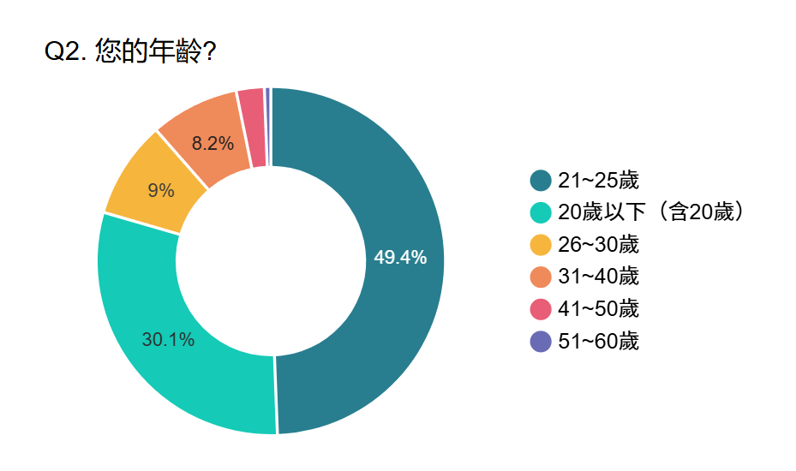
圖 1-2-1 受訪者年齡分布圖
由圖1-2-2可知，受訪者最常使用的交易管道前三名依序為蝦皮（331人次）、臉書社團（213人次）及Dcard（148人次）。由此可見，使用者高度依賴通用型電商平台與社群媒體進行二手書交易，而專屬之二手書交易平台使用率相對偏低。
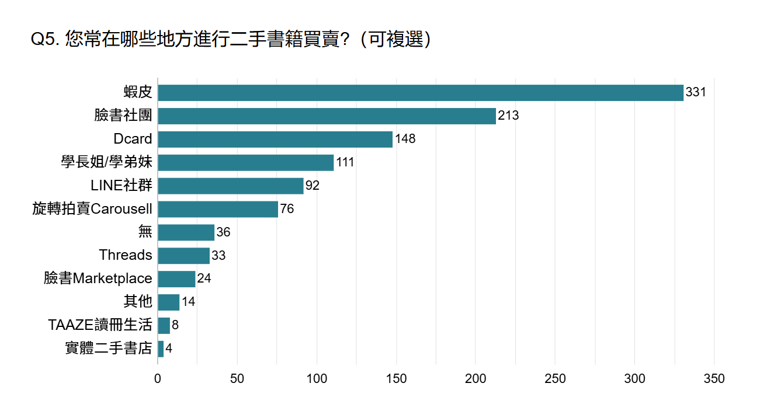
圖 1-2-2 常用交易平台長條圖
然而，上述這些平台在功能面均存在明顯缺口，難以全面滿足使用者需求。因此，我們針對現有平台的優缺點進行深入分析，探討使用者在現有環境下的行為偏好，並重新思考如何簡化書籍交易流程，以降低新用戶的操作門檻。
表 1-2-1 各二手書交易平台之功能比較表
平台  功能 | SaveMyBook | 蝦皮 | 旋轉拍賣 | 臉書社團 | Dcard
ISBN掃描上架 | V
即時聊天 | V | V | V | V | V
實體智取櫃 | V | V
圖書精準分類 | V |  | V
代幣化交易 | V
即時付款 | V | V | V
會員等級 | V | V
個人化推薦 | V | V | V | V
透過表1-2-1對市面上常見二手書交易平台的分析，我們可以明確看出各平台的侷限性。以蝦皮為例，雖具備多元功能與實體智取櫃，但缺乏ISBN掃描快速上架機制與圖書精準分類，交易流程較為繁雜；旋轉拍賣雖然具備圖書精準分類與即時付款等功能，但在書籍上架過程較為耗時，且未支援實體智取櫃與代幣交易模式；臉書社團雖具備即時互動性與個人化推薦，但缺乏即時付款機制，無法進行即時線上交易成為最大硬傷；Dcard本質上為社群論壇，儘管設有二手買賣版供使用者交流，但因非專屬之交易平台，其功能過於精簡，僅提供即時聊天，缺乏圖書精準分類、即時線上付款與個人化推薦等完整的輔助機制。
問卷調查結果亦驗證了上述分析。在處理書籍的痛點方面，如圖1-2-3所示，35%的受訪者表示「家裡空間不足，想清空但懶得處理」為最大困擾，其次為寄送流程繁瑣（26.9%）及實體二手店收購價太低（21.9%），顯示「處理門檻」是使用者閒置書籍無法流通的主要原因。
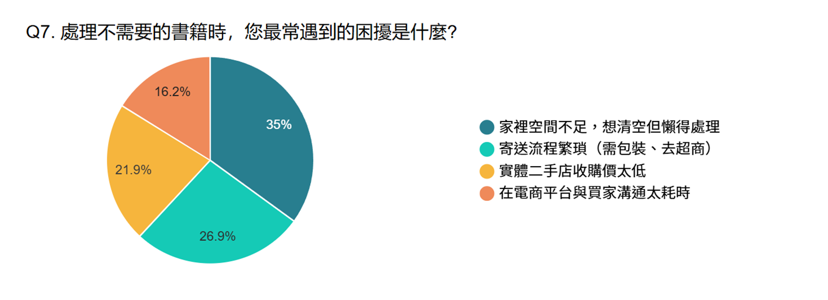
圖 1-2-3 處理書籍困擾分布圖
接著針對兩種主流交易方式的痛點進行調查，由圖1-2-4可見，面交方式中以「交易安全，擔心遇到放烏或詐騙」最受關注（43.2%），其次為「面交時間較難喬攏」（30.9%）及「隱私問題，需與陌生人見面」（25.9%）；而圖1-2-5則顯示，寄送方式中「需自行包裝、跑超商寄貨」為最大不便（57.9%），其次為「取寄貨加上物流運送時間不固定」（42.1%）。
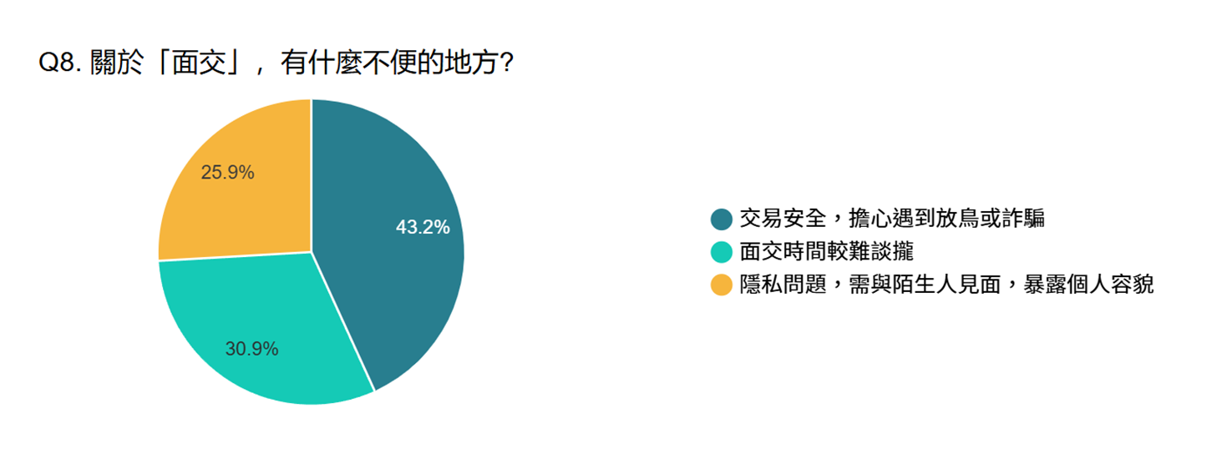
圖 1-2-4 面交方式不便之處分布圖
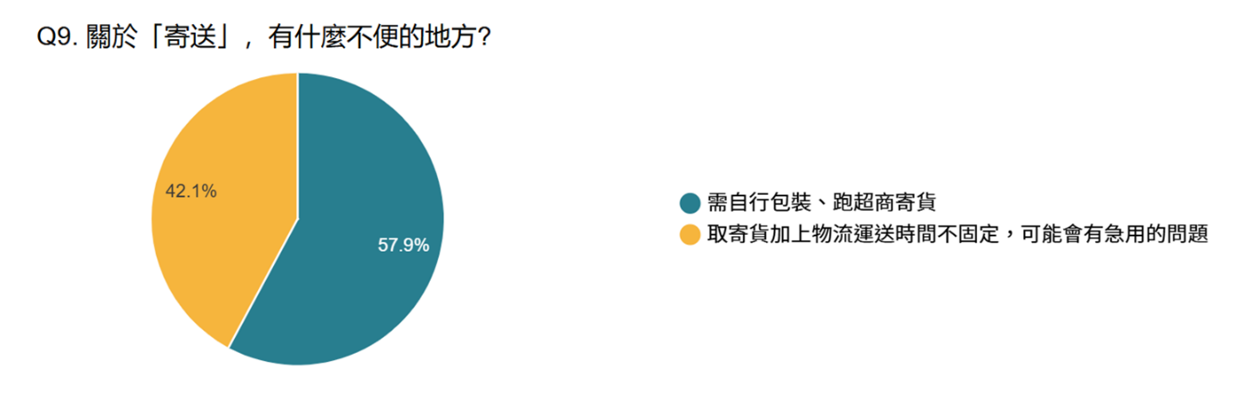
圖 1-2-5 寄送方式不便之處分布圖
若能改良現有流程，如圖1-2-6所示，51.4%的受訪者傾向使用「實體儲物櫃」方案，明顯高於「現狀即可」（24.7%）及「到府收書」（23.9%），顯示智慧書櫃概念具有明確的市場需求基礎。進一步探討智慧書櫃的功能偏好，由圖1-2-7可知，57.4%認為「24小時自助」最具吸引力，其次為「掃描ISBN自動帶出書名、原價」（31.1%）及「即時入庫」（11.4%），顯示自助化與自動化是影響使用者轉移意願的關鍵因素。
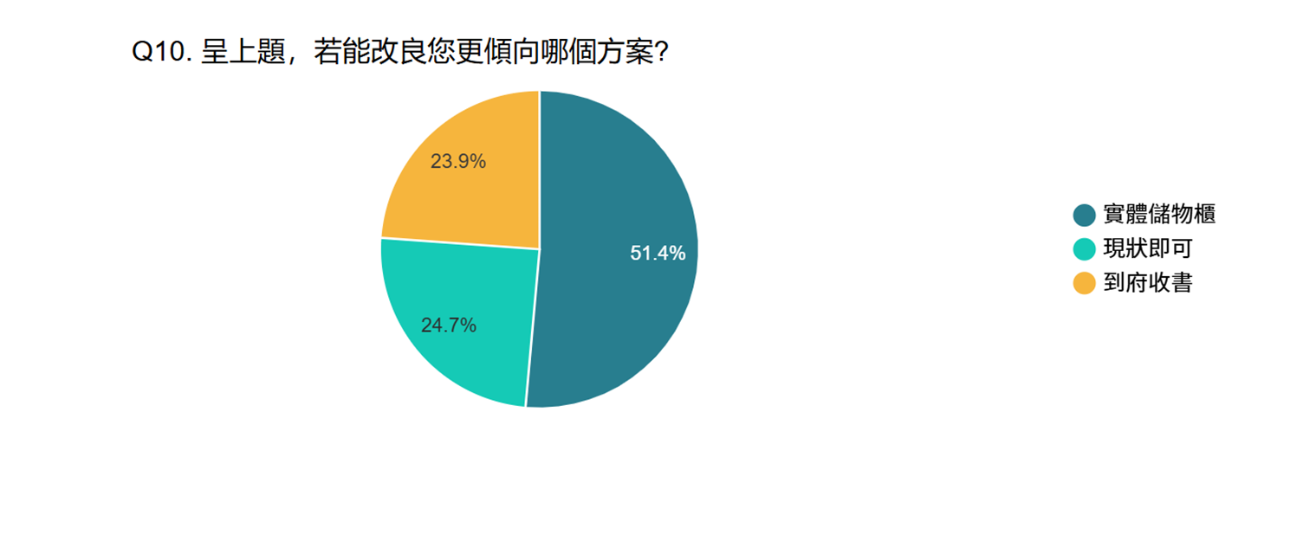
圖 1-2-6 改良方案偏好分布圖
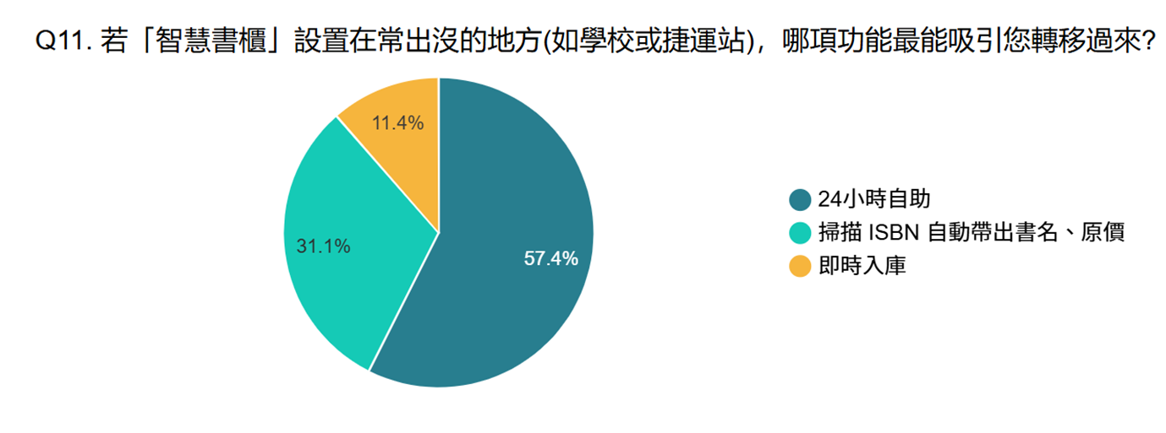
圖 1-2-7 智慧書櫃功能吸引力分布圖
此外，如圖1-2-8所示，勾選「非常有幫助」（287人次）與「有幫助」（189人次）合計逾95%之受訪者認為APP提供「線上查看實體書況照片」功能對購買意願具有正面幫助，進一步確認了本系統在書況透明化設計上的必要性。
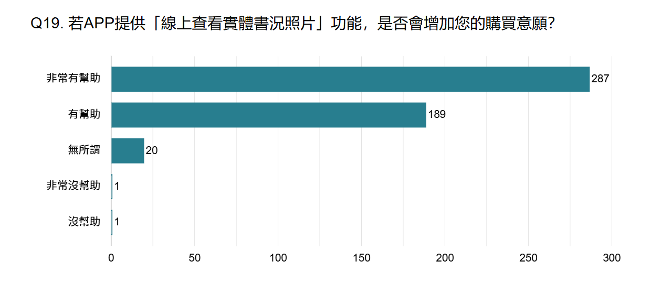
圖 1-2-8 查看書況照片功能意願長條圖
綜合問卷結果與競品分析，現有交易管道缺乏專屬整合平台、面交與寄送流程的不便是阻礙交易的主要障礙，而使用者對實體儲物櫃方案、自助化操作及書況透明度展現出高度期待，這些發現為本系統之功能規劃與設計方向提供了明確的依據。

系統目的與目標
本系統旨在提供更便捷的二手書籍交易體驗，以使用者角度為出發點，致力於滿足其對交易流程簡化與個人化服務之需求。具體核心目標如下：
- 簡化交易流程：透過ISBN條碼掃描技術，將賣家上架書籍的操作步驟壓縮至最低，提升整體使用效率。
- 保障交易安全：運用區塊鏈智慧合約進行代幣化金流託管，確保資金安全與交易透明，建立使用者信任基礎。
- 打破時空限制：結合自製智慧書櫃，提供24小時全天候的非同步取貨服務，消除面交的時間協調成本。
- 提升使用體驗：導入個人化書籍推薦機制與直覺化使用者介面設計，降低新用戶的學習曲線，提高留存率。
- 促進資源循環：透過平台運作，使閒置書籍得以高效媒合流通，推動校園永續發展的生態目標。

預期成果
我們預期本系統能透過ISBN條碼掃描技術，實現二手書籍的快速上架，大幅簡化賣方的操作流程。在交易機制方面，系統導入區塊鏈智慧合約技術，建構創新的代幣化交易模式，以確保買賣雙方的資金安全與交易資訊的高度透明。此外，我們結合3D列印與物聯網（IoT）技術，自主開發實體智慧書櫃，藉此提供低成本的實物驗證機制與24小時全天候的非同步取貨服務，有效突破傳統面交的時空限制。最後，透過會員等級制度的設計，不僅能賦予使用者專屬的尊榮感，更能有效提升平台黏著度。

營運計畫

可行性分析
- 技術可行性
- 前端開發：採用Flutter跨平台框架進行行動App開發，能同步支援Android與iOS系統，縮短開發週期並維持高度一致的UI/UX體驗。
- 後端架構：以Node.js搭配Express框架建立高效能伺服器，並透過RESTful API實現App、Web後台與實體書櫃（IoT）之間的資料交換。
- 資料庫管理：使用MySQL儲存結構化資料，並導入Prisma ORM進行資料庫建模與遷移，提升程式碼的健壯性與開發效率。
- API開發與調試：利用Swagger建立自動化API文件，並使用Postman進行介面測試，確保後端邏輯的正確性與介接便利性。
- 物聯網與硬體整合：實體書櫃結構預先使用SolidWorks進行精密的CAD機械建模，確保各零組件之公差配合，具備高度客製化與低成本模組化優勢。結合微控制器與雲端後台技術，實現掃碼開櫃與存取偵測等自動化功能。
- 區塊鏈智慧合約：採用Solidity語言開發，編寫邏輯嚴密的智慧合約以進行金流託管，實現「買家付款→取貨驗證→釋放款項」之邏輯，能有效解決傳統交易中的「信任」與「詐騙」問題。
- 市場可行性
- 現有痛點顯著智慧書櫃吸引力：問卷指出，若在學校或捷運站設置智慧書櫃，其即時入帳、24小時取款、取貨以及免手打資料等功能對於轉移現有使用者具備極大吸引力。
- 需求量穩定：受測者多為21-25歲之學生族群，且平均一年處理二手書頻率穩定，主要交易類型為大學參考書籍，顯示校園二手書市場具備持續發展的潛力。
- 經濟可行性
- 低成本開發模式：不同於傳統二手書店需負擔高昂店租與人力成本，本系統利用3D列印製作書櫃結構，大幅降低實體驗證設施的建置費用。
- 循環經濟價值：本專案符合校園永續循環與綠色校園理念，具備爭取產學合作或永續發展經費之潛力。
- 操作可行性
- 流程簡便：系統規劃透過App提供「線上查看實體書況照片」功能，調查顯示此功能可顯著增加購買意願。
- 高度便利性：智慧書櫃能打破時間限制（24小時運作），解決使用者最反感的「雙方面交時間難以談攏」問題，使交易流程更符合現代學生快節奏的生活習慣。
- 明確驗證機制：透過「買家終端驗證」的新型態模式，確保雙方在取貨時即完成交易確認，減少後續爭議處理的複雜度。
- 法律可行性
- 智慧合約之交易履約效力：根據《民法》第153條與第345條，此操作構成法律上有效的買賣契約；而智慧合約的自動執行機制屬於「附條件給付」，其產生的數位紀錄依《電子簽章法》第4條與第9條，具備與紙本簽署同等之法律效力，可作為數位存證。買家下單後資金先鎖定於合約中，待買家貨物確認後才釋放款項，此流程可作為數位證據，有效降低傳統校園面交中常發生的違約風險。
- 個資保護與隱私機制：《個人資料保護法》第6條、第19條及第27條（安全維護義務）。系統採取分層儲存策略，區塊鏈上僅儲存交易雜湊值（Hash）與合約邏輯，使用者敏感個資則儲存在符合加密規範之中心化資料庫中，符合《個資法》對資料最小化之要求。
- 金流託管合規化：《電子支付機構管理條例》第3條（代理收付實質交易款項）。本系統之代幣或金流託管僅作為「交易履約保證」，不涉及吸金或非法集資，並計畫在未來擴充時，導入第三方支付機制以符合金融法規要求。
- 爭議處理條款：《消費者保護法》第19條（通訊交易解約權）、《民法》第354條（物之瑕疵擔保責任）。於智慧合約中設計「爭議凍結期」，若買家發現書況與照片嚴重不符，可申請凍結款項，並由系統平台介入調解，保障消費者權益。

商業模式－Business model
表 2-2-1 商業模式－Business model
關鍵合作夥伴  - 場域提供者  - 3D列印材料供應商  - 區塊鏈設施服務商  - 圖書數據API供應商 | 關鍵活動  - 技術開發  - 硬體整合  - 場域驗證  - 維修巡檢 | 價值主張  - 信任保障：區塊鏈智慧合約託管  - 全自動無人化  - 自助取件  - 綠色校園永續 |  | 顧客關係  - 爭議處理機制  - 賣家等級制度 | 目標客戶  - 有買賣書籍需求者  - 欲降低負擔的學生族群
關鍵合作夥伴  - 場域提供者  - 3D列印材料供應商  - 區塊鏈設施服務商  - 圖書數據API供應商 | 關鍵資源  - 書籍數據庫  - 技術團隊  - 硬體設施 |  |  | 通路  - APP/網站  - 校園捷運等場域  - 社群媒體 | 目標客戶  - 有買賣書籍需求者  - 欲降低負擔的學生族群
成本結構  - 零件維修  - 書櫃運作電費  - 區塊鏈交易手續費  - 雲端伺服器成本  - 行銷與社群推廣費(初期推廣)  - API串接費用 |  |  | 收益流  - 交易手續費  - 智慧書櫃廣告位
根據表2-2-1商業模式－Business model分析，本系統之目標族群為「欲買賣二手書籍，卻苦於面交時間難以配合或對交易安全性存疑」的交易者，系統以區塊鏈智慧合約託管與智慧書櫃實物驗證為核心，透過自動化流程解決傳統面交的痛點。
本系統透過區塊鏈技術建立自動化金流託管，結合實體智慧書櫃的存取機制，確保款項在買家成功取貨並確認訂單後才進行金流撥款處理，徹底解決交易詐騙風險與個資外洩隱憂。平台不僅提供便利的24小時自助取件服務，更透過物聯網（IoT）技術實現低成本的營運模式。系統目前以交易手續費與智慧書櫃廣告位作為主要收入來源，致力於落實高信任、高效率的綠色校園永續交易模式。

市場分析－STP
- 市場區隔（Segmentation）
- 身份區隔：區分為欲降低書費負擔的學生，以及重視交易效率與書況的買賣書族群。
- 行為區隔：區分為習慣數位支付、對新科技接受度高的數位原生族，以及對網路交易安全具高度戒心使用者，透過會員等級審核機制，確保交易環境的安全性與使用者信用。
- 需求區隔：區分為追求極致省錢、精打細算的價格敏感型，以及重視效率偏好24小時非同步取貨的便利導向型。
- 目標市場（Targeting）
- 鎖定課業繁忙、無法配合特定面交時間，且對現有平台交易安全性存疑的校園使用者。
- 吸引重視交易安全與真實書況，並希望透過「驗收後撥款」機制保障權益的謹慎交易者。
- 結合校園與捷運等實體場域與自動化安全金流系統，建立一套低成本、高信任的循環經濟圈。
- 市場定位（Positioning）
- 信任保障：利用區塊鏈智慧合約技術進行款項託管，實現「買家驗貨才撥款」，徹底杜絕交易詐騙。
- 極致便利：整合物聯網智慧書櫃與App操作，提供24小時不打烊的「非同步掃碼存取」自動化流程。
- 永續價值：以智慧科技重新配置閒置書籍資源，落實綠色校園精神，建立具技術門檻的循環經濟典範。

競爭力分析SWOT-TOWS
- 優勢（Strengths）
- 技術跨域整合：結合智慧合約金流與IoT硬體（智慧書櫃），建立技術門檻。
- 解決交易痛點：透過自動化金流託管與實體書櫃，解決雙方面交時間難以攏談與詐騙風險。
- 角色分權管理：系統支援買賣家與管理員權限控管，提升運作穩定性。
- 場域適應性：鎖定校園與捷運等高流動性場域，目標族群需求明確。
- 整合自動辨識機制：支援ISBN條碼掃描辨識，可自動檢索並填入書名、作者及出版社等資訊，實現「掃描即輸入」的高效體驗。
- 劣勢（Weaknesses）
- 初期使用者顧慮：對於新興的智慧合約金流與掃碼取貨機制，使用者可能因缺乏成功案例而產生信任疑慮，影響初期採用意願。
- 系統整合難度：串接App、雲端後台與實體櫃體感測器，開發時程壓力大。
- 硬體維護壓力：實體書櫃在公共空間運作，需考量結構耐用度與定期維護成本。
- 支付管道單一：初期受限於智慧合約架構，缺乏與主流支付體系的對接。
- 物流便利性受限：取貨點僅限於特定智慧櫃點，相較於競品的超商物流網絡，覆蓋率較低。
- 機會（Opportunities）
- 永續校園政策：符合循環經濟趨勢，易爭取官方支持與場域進駐。
- 智慧城市發展：捷運站點推動智慧化服務，提供C2C實物交易落地的契機。
- 驗證成功後，可延伸至其他二手物品的自動化交易。
- 產學合作潛力：可作為金融科技（FinTech）與物聯網（IoT）跨域實踐的示範專案，吸引相關企業或校方行政單位的專案贊助。
- 導入推薦系統：根據使用者收藏偏好自動推薦有興趣的書籍，提高購買率。
- 威脅（Threats）
- 現有競爭對手：現有平台（如：旋轉拍賣、蝦皮等），其使用者基數極大且已有固定使用者，對新平台轉移意願較低。
- 競品生態系成熟度高：既有平台擁有極高覆蓋率的超商取貨網絡與多元支付，影響增加新用戶的移轉平台門檻。
- 法規與安全性限制：涉及金流託管與區塊鏈資產，需考量國內金融法規限制，一旦出現程式漏洞或遭駭客攻擊，將面臨法律責任與信任崩塌。
- 硬體人為損壞：置於公共空間的實體書櫃可能面臨人為破壞或惡意拆解的風險。
表 2-4-1 TOWS矩陣策略分析表
內部  外部 | 優勢（Strengths） | 劣勢（Weaknesses）
機會  （Opportunities） | SO策略：  - 利用技術跨域整合（IoT+金流）的門檻，積極爭取捷運站點與校園進駐，作為智慧城市與永續校園的實踐標竿。  - 結合ISBN快速輸入與個人化推薦系統，降低上架門檻並提高媒合效率，建立比傳統FB社團更高效的交易生態圈。 | WO策略：  - 針對現有平台（旋轉拍賣、蝦皮）詐騙多的痛點，強調本系統的智慧合約金流託管功能，確保「取貨才撥款」，以極高的安全性吸引資深使用者轉移。  - 針對資安風險，發揮團隊分權管理的優勢，建立多重驗證機制與自動化日誌監控，確保區塊鏈資產與系統邏輯的穩定性。
威脅  （Threats） | ST策略：  - 針對初期使用者顧慮，可透過與校方進行產學合作，在校內舉辦「二手書永續週」，提供代幣獎勵來吸引首批種子用戶，累積成功案例。  - 針對使用者學習成本（錢包、掃碼），開發極簡化介面，並在實體智慧書櫃旁張貼直觀的操作教學，利用永續循環的公眾參與感降低使用排斥力。 | WT策略：  - 針對硬體人為損壞與法規限制，初期採小規模試辦，並與校方或捷運管理單位研擬「管理協議」，確保設備保險與維護責任歸屬，規避法律風險。  - 針對系統整合壓力，採取模組化分階段上線（先驗證金流，再串接實體櫃），避免一次性大規模投入導致硬體維修或資安漏洞無法及時修正。

系統規格

系統架構
本系統架構採用「分層架構設計」，將系統依邏輯職責劃分為表現層、安全閘道與代理層、業務邏輯層以及資料持久層。此設計有效落實關注點分離，提升系統之可維護性、安全性與擴展性。詳細架構層次如下：
- 表現層與終端存取
本層負責使用者互動與實體環境感測，為系統與外部環境之交接點：
- 行動應用客戶端：基於Flutter框架建構之跨平台應用程式，負責介面渲染與使用者操作邏輯，並透過RESTful API與後端進行非同步資料交換。
- 物聯網控制終端：搭載ESP32微控制器之實體智慧書櫃，專責硬體狀態感測與作動控制，透過安全通訊協定向伺服器回報狀態或請求控制指令。
- 安全閘道與代理層
本層負責公網流量之清洗、憑證管理與內部路由分發：
- 邊緣防護節點：整合Cloudflare服務，提供DNS、CDN、WAF以及外部
SSL/TLS憑證終止。
- 入口多工與反向代理：流量進入核心基礎設施後，首由通訊埠多工器進行流量特徵識別；常規HTTP流量則交由NGINX伺服器，執行靜態資源派發與動態API請求之反向代理轉發。
- 業務邏輯與應用層
本層為系統之運算核心，封裝所有商業規則與資料處理邏輯：
- RESTful API服務：基於Node.js執行環境與Express.js框架建構。負責處理來自代理層之HTTP請求，執行包含JWT身分驗證、權限管控、書籍交易匹配、設備狀態同步等核心業務邏輯。此層級與外部網路實體隔離，確保核心商業邏輯免於直接暴露。
- 資料持久層
本層專責系統狀態與結構化數據之穩定且安全之儲存：
- 關聯式資料庫系統：採用MySQL作為核心資料庫。負責儲存使用者帳戶、書籍元資料、交易紀錄與書櫃實體狀態。資料庫嚴格限制僅開放本機內部網路供API服務進行連線讀寫，保障系統數據之機密性與完整性。
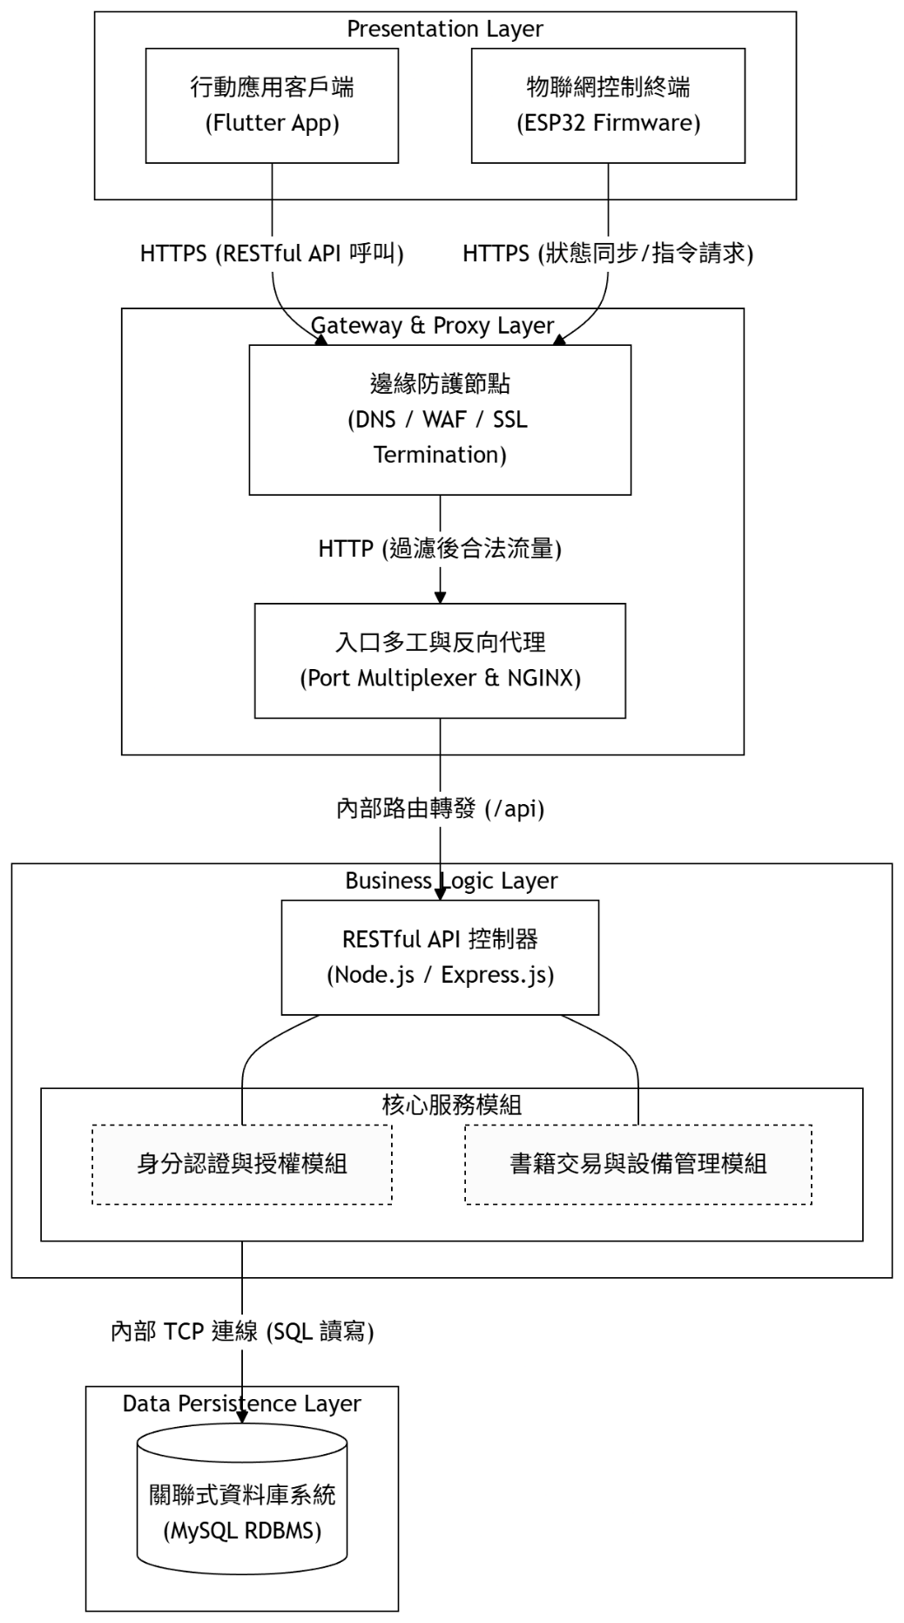
圖 3-1-1 系統架構圖

系統軟、硬體需求與技術平台
表 3-2-1 伺服器端軟硬體規格需求表
項目 | 規格需求
作業系統 | Ubuntu 24.04.4 LTS或相容之Linux發行版
中央處理器CPU | 4核心（Core）以上處理器
記憶體RAM | 8GB以上
磁碟可用空間 | 50GB以上SSD（需預留資料庫與系統日誌空間）
網路頻寬 | 具備穩定寬頻網路，建議搭配固定IP
核心軟體環境 | Node.js v24.14.1、MySQL 8.0.45、NGINX 1.24.0
表 3-2-2 管理端電腦軟硬體規格需求表
項目 | 規格需求
作業系統 | Windows 10/11或macOS 12以上
中央處理器CPU | 4核心（Core）以上處理器
記憶體RAM | 8GB以上
磁碟可用空間 | 10GB以上可用空間
網路卡 | Wi-Fi無線網路卡或乙太網路
必要軟體 | 支援HTML5之現代瀏覽器（Google Chrome、Edge、Safari）
表 3-2-3 使用者端行動裝置軟硬體規格需求表
項目 | 規格需求
作業系統 | iOS 14.0（含）以上/Android 8.0（含）以上
硬體功能要求 | 具備後置相機鏡頭（用於掃描QR Code與拍攝書況）
網路連線 | 4G/5G行動網路或Wi-Fi連線能力
磁碟可用空間 | 100MB以上應用程式安裝空間
表 3-2-4 智慧書櫃物聯網終端軟硬體規格需求表
項目 | 規格需求
微控制器 | ESP32開發板或同等級具備聯網能力之晶片
周邊元件 | 步進馬達模組、OLED或LCD顯示模組（用於顯示QR Code）
通訊介面 | 內建Wi-Fi（2.4 GHz, 802.11 b/g/n）
電源供應 | DC 5V/2A以上穩壓電源
表 3-2-5 系統分層架構與技術平台配置表
系統層級 | 技術領域 | 技術平台與版本 | 功能說明
前端應用層  （使用者端） | 行動端框架 | Flutter SDK (Dart) | 開發跨平台（iOS/Android）買賣家專用App。
前端應用層  （使用者端） | 運行環境 | iOS 14.0+/Android 8.0+ | 確保多數現代智慧型手機皆能順利安裝與執行。
後端邏輯層  （伺服器端） | 核心框架 | Node.js/Express.js | 負責核心交易邏輯、會員驗證與API請求。
後端邏輯層  （伺服器端） | 資料庫通訊 | Prisma (ORM) | 提供安全的物件關聯對映，防止SQL隱碼攻擊。
後端邏輯層  （伺服器端） | API協定 | RESTful API | 提供標準化的介面供App與硬體端進行資料交換。
資料儲存層  （伺服器端） | 資料庫 | MySQL 8.0 | 負責儲存結構化的會員、書籍狀態與交易訂單資料。
資料儲存層  （伺服器端） | 資料庫管理 | phpMyAdmin | 提供視覺化介面供管理者進行測試與除錯。
物聯網層  （書櫃端） | 韌體開發 | C/C++ | 編寫微控制器底層硬體控制腳本。
物聯網層  （書櫃端） | 硬體環境 | Arduino Core for ESP32 | 負責感測器及與後端伺服器之Wi-Fi通訊。
基礎設施層  （維運資安） | 作業系統 | Ubuntu 24.04.4 LTS | 提供穩定且安全的Linux伺服器底層環境。
基礎設施層  （維運資安） | 網頁伺服器 | NGINX | 反向代理伺服器，負責流量轉發與負載平衡。
基礎設施層  （維運資安） | 網路防護 | Cloudflare (DNS/WAF) | 隱藏真實IP，提供DDoS防護及全站HTTPS加密。
基礎設施層  （維運資安） | 遠端維護服務 | sslh（通訊埠多工） | 建立隱蔽且安全的通道，供開發者進行遠端伺服器維護。

使用標準與工具
表 3-3-1 系統開發工具與技術標準彙整表
開發環境
作業系統 | Windows 11、macOS 26、Ubuntu 24.04.4 LTS
整合開發環境 | Visual Studio Code
API測試工具 | Postman
行動應用程式開發
跨平台開發框架 | Flutter
原生開發工具 | Android Studio、Xcode
UI/UX設計 | Figma
後端開發
執行環境與語言 | Node.js
核心框架與套件 | Express.js、CORS、swagger-ui-express、bcrypt、jsonwebtoken、Prisma
伺服器與網域
Web伺服器 | NGINX
網域與防護 | Cloudflare
安全與遠端連線 | OpenSSH、sslh
資料庫
資料庫與管理工具 | MySQL、phpMyAdmin
圖形與3D設計
平面與標誌設計 | Procreate、Adobe Photoshop
3D建模與切片 | SolidWorks 2025、Tinkercad、Bambu Studio
文件與簡報
文書處理 | Microsoft Word
簡報製作 | Microsoft PowerPoint、Canva
UML架構與心智圖 | Draw.io、Microsoft Visio、PlantUML、Xmind、Mermaid
專案管理平台
版本控制 | GitHub、GitKraken
雲端檔案存放 | GitHub、Microsoft OneDrive
任務管理 | Notion
問卷與數據分析
資料收集與視覺化 | Google Forms、Microsoft Excel、Looker Studio

專案時程與組織分工

專案時程
新增內容

專案組織與分工
表 4-2-1 專案組織分工表
註：●主要負責人；〇次要負責人
組員  項目 |  | 11246063  許凱俊 | 11246065  陳秉鴻 | 11246072  連卉媗 | 11246074  江芸萱
硬體開發 | ESP32韌體撰寫
硬體開發 | 步進馬達控制
硬體開發 | 3D建模
硬體開發 | 3D切片
硬體開發 | 3D列印
硬體開發 | 列印後處理
後端開發 | 資料庫設計與建置
後端開發 | 伺服器架設與部署
後端開發 | 身份驗證API
後端開發 | 書籍管理API
後端開發 | 書籍分類API
後端開發 | 使用者管理API
後端開發 | JWT權限控管
前端開發 | UI/UX設計
前端開發 | 首頁
前端開發 | 會員登入與註冊頁面
前端開發 | 存取書頁面
前端開發 | 書籍上架頁面
前端開發 | 書籍詳情頁面
前端開發 | 通知頁面
前端開發 | 會員中心頁面
前端開發 | 聊天室頁面
前端開發 | 收藏清單頁面
前端開發 | 購物車頁面
前端開發 | 會員等級頁面
前端開發 | 代幣錢包頁面
美術設計 | 色彩設計
美術設計 | Logo設計
問卷調查 | 問卷設計
問卷調查 | 問卷發放與回收
問卷調查 | 數據分析
文件撰寫 | 統整
文件撰寫 | 第1章 前言
文件撰寫 | 第2章 營運計畫
文件撰寫 | 第3章 系統規格
文件撰寫 | 第4章 專題時程與組織分工
文件撰寫 | 第5章 需求模型
文件撰寫 | 第6章 設計模型
文件撰寫 | 第7章 實作模型
文件撰寫 | 第8章 資料庫設計
文件撰寫 | 第9章 程式
文件撰寫 | 第10章 測試模型
文件撰寫 | 第11章 操作手冊
文件撰寫 | 第12章 使用手冊
文件撰寫 | 第13章 感想
文件撰寫 | 第14章 參考資料
文件撰寫 | 附錄
成果發表 | 簡報製作
成果發表 | 影片製作
表 4-2-2 專案成員工作內容與貢獻度表
序號 | 姓名 | 工作內容 | 貢獻度
1 | 組長  11246063許凱俊 |  | 0%
2 | 組員  11246065陳秉鴻 |  | 0%
3 | 組員  11246072連卉媗 |  | 0%
4 | 組員  11246074江芸萱 |  | 0%
總計 |  |  | 100%

上傳GitHub紀錄
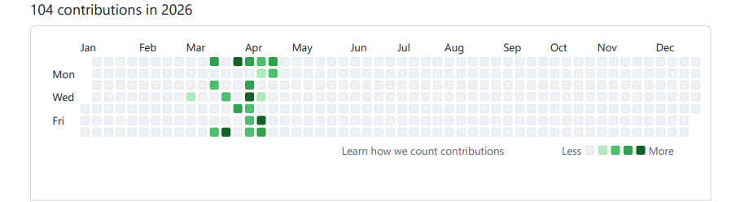
圖 4-3-1 11246063許凱俊個人GitHub貢獻圖
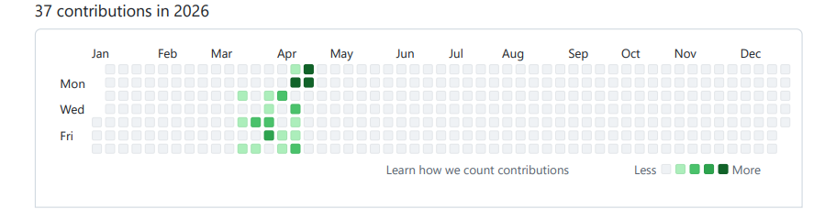
圖 4-3-2 11246065陳秉鴻個人GitHub貢獻圖
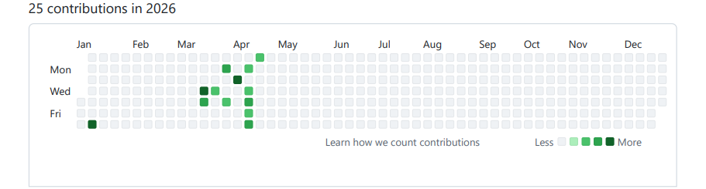
圖 4-3-3 11246072連卉媗個人GitHub貢獻圖
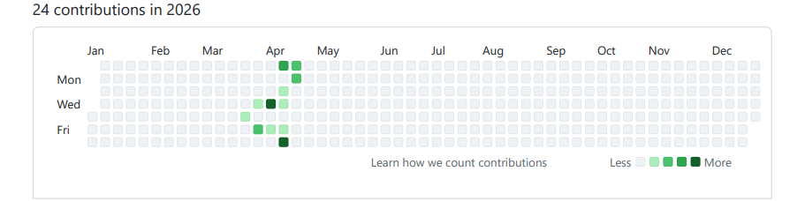
圖 4-3-4 11246074江芸萱個人GitHub貢獻圖

需求模型

使用者需求
- 功能性需求
表 5-1-1 使用者功能性需求表
功能性需求 | 描述
註冊、登入與登出 | 使用者可以註冊成為會員並登入系統。
註冊、登入與登出 | 使用者可以更改個人資料與密碼。
註冊、登入與登出 | 使用者可以登出。
ISBN掃描上架書籍 | 使用者可掃描書籍ISBN條碼自動帶出書籍資訊或自行填寫書籍資訊，並拍攝書況照片、設定價格、存書地點後完成上架。
預先存書入櫃 | 賣家於上架後，即可立即前往實體書櫃，透過App掃描書櫃上的QR Code開啟櫃門並存放書籍。
書籍管理 | 賣家在書籍被下訂前，可自由修改內容或取消販售。若原選書櫃已滿，支援修改存放地點。
收藏書籍與加入購物車 | 買家可將心儀書籍加入「收藏清單」或「購物車」進行批次結帳。
存書與取書限時通知 | 若書籍被下訂時尚未入櫃，系統自動推播通知賣家；賣家須在7天內完成存書，否則系統自動取消訂單並退款。當訂單成立且書籍已在櫃內時，系統推播通知買家；買家須在7天內前往書櫃掃碼取書，否則訂單不成立。
掃碼開啟櫃門 | 使用者（買賣雙方）抵達書櫃後，呼叫App內的掃描鏡頭掃描機器QR Code，經系統驗證後即時開啟櫃門。
書況申訴處理 | 買家取書後若發現商品書籍與商品描述不符，可在系統內提交申訴，凍結撥款流程並進入人工仲裁。
自動撥款機制 | 買家取書後需在3天內手動確認訂單。若超過3天未操作，系統視同確認並自動將款項撥給賣家。
代幣交易中心 | 系統全面採用代幣交易。使用者可查看詳細的「交易紀錄」與「待定收益」（已取書但未撥款之代幣）。
個人化QR Code | 使用者可產生專屬個人資訊QR Code進行社群分享，亦可掃描他人QR Code快速查看其個人主頁。
會員等級體系 | 系統根據使用者累計交易量或活躍度分為不同等級，各等級對應不同的功能權限。
即時通訊聊天室 | 買賣雙方可進行私訊溝通，支援文字訊息傳遞。
表 5-1-2 系統管理員功能性需求表
功能性需求 | 描述
用戶資料管理 | 管理員可檢索與查看所有使用者的基本資訊、帳號狀態、會員等級與交易違規紀錄。
仲裁審核系統 | 針對買家提出的書況申訴案件進行人工審核，並判定代幣最終應撥給賣家或退還買家。
書櫃維運中心 | 提供書櫃資訊的「增、刪、改、查」功能，並可調閱各機櫃的Log紀錄（如開門紀錄、斷線狀態）。
公告發佈系統 | 管理員可撰寫並發佈系統公告（如維修通知、活動推廣），並排定顯示時間。
- 非功能性需求
表 5-1-3 使用者與系統管理員非功能性需求表
非功能性需求 | 描述
可用性 | App掃描組件需支援多種環境光線（如室內昏暗處），掃描機器QR Code的辨識時間需小於1秒。
可用性 | 管理員檢索特定機台紀錄需在3秒內回傳。
安全性 | 櫃門開啟指令發送前，系統須執行端對端加密驗證，且驗證程序須於1秒內完成並確保零錯誤率。
可靠性 | 硬體書櫃需維持24小時運作，且系統需具備自動偵測機制，當書櫃全滿時需即時於前端標註「已滿」狀態。
效能 | 當賣家完成存書動作後，系統需在30秒內發送推播給買家，確保訊息不漏接。
可擴展性 | 後台系統應具備分頁與非同步讀取能力，確保當書櫃紀錄達到10萬筆以上時，管理員查詢頁面仍能在2秒內完成載入。
可維護性 | App需整合錯誤追蹤系統，當使用者存書失敗時，系統能自動補捉異常Log供開發者排查。
可維護性 | Flutter專案嚴格遵守Clean Architecture或Provider/BLoC等狀態管理規範，確保邏輯與UI完全分離。
互通性 | 系統需透過RESTful API串接Google Books或國家圖書館資料庫，確保書籍資訊交換的格式統一。

使用個案圖
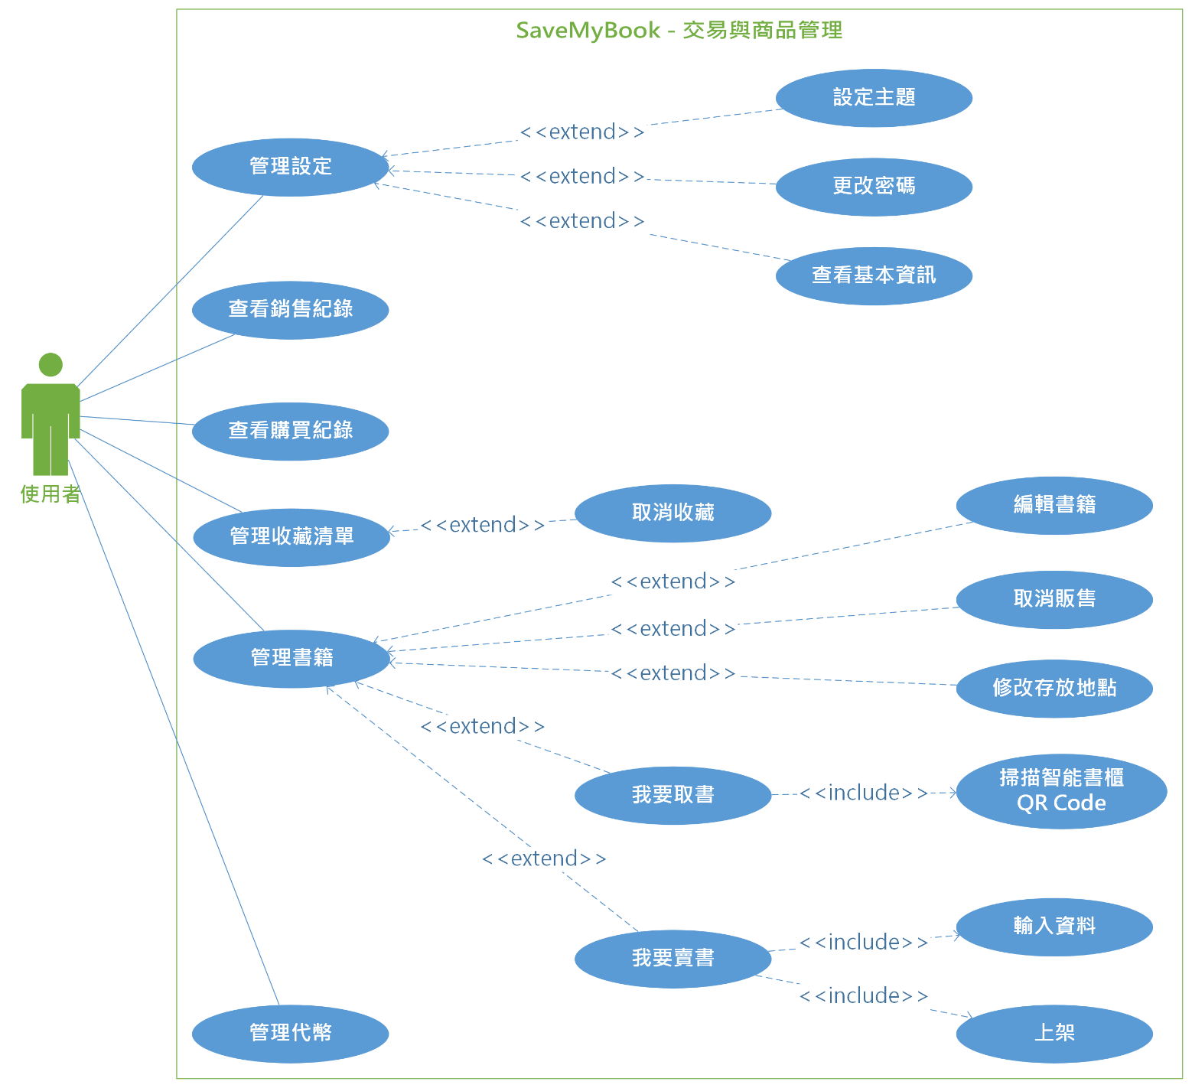
圖 5-2-1 交易與商品管理之使用個案圖
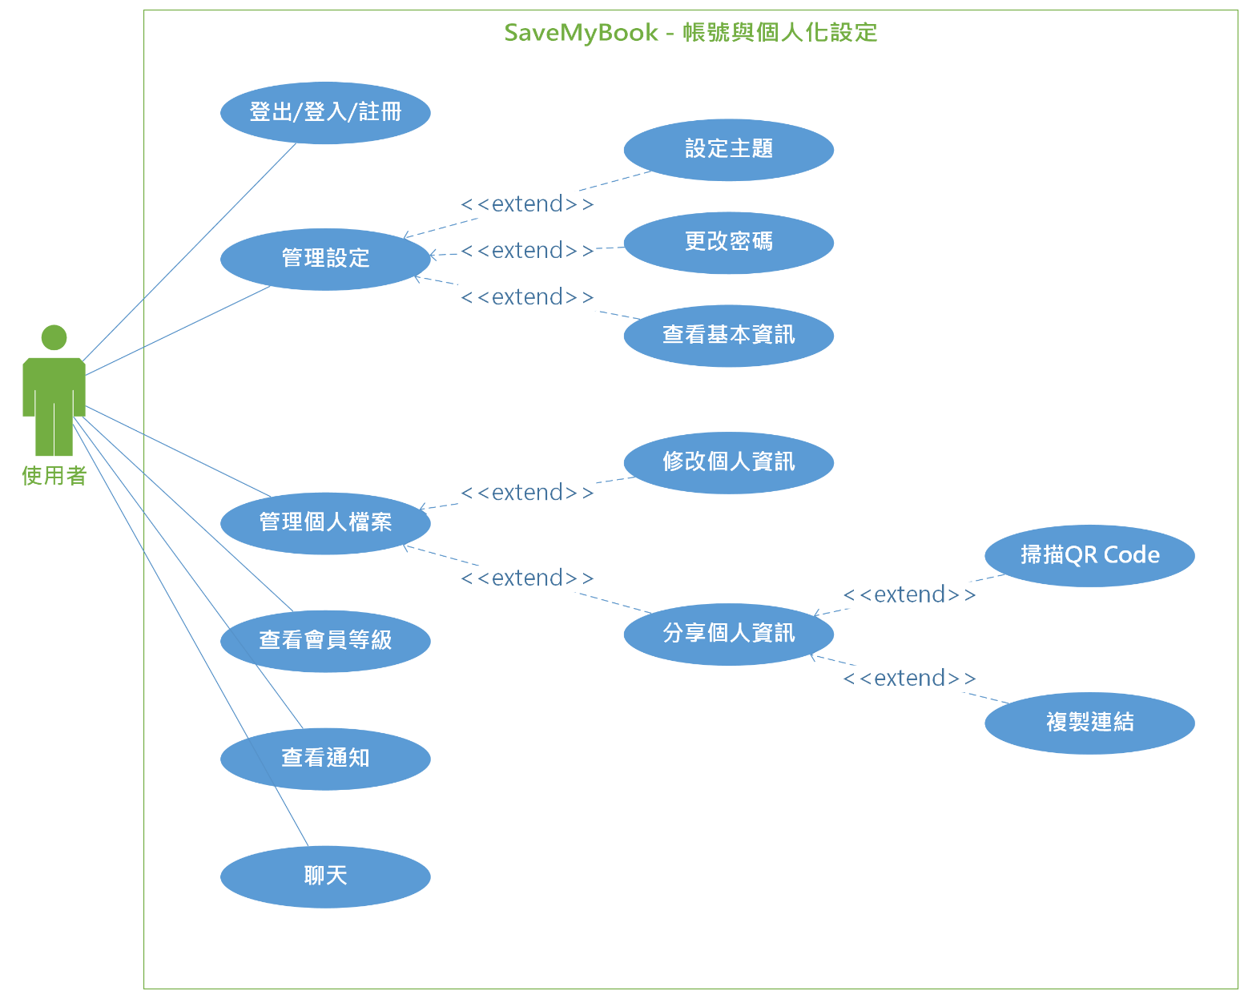
圖 5-2-2 帳號與個人化設定之使用個案圖

使用個案描述
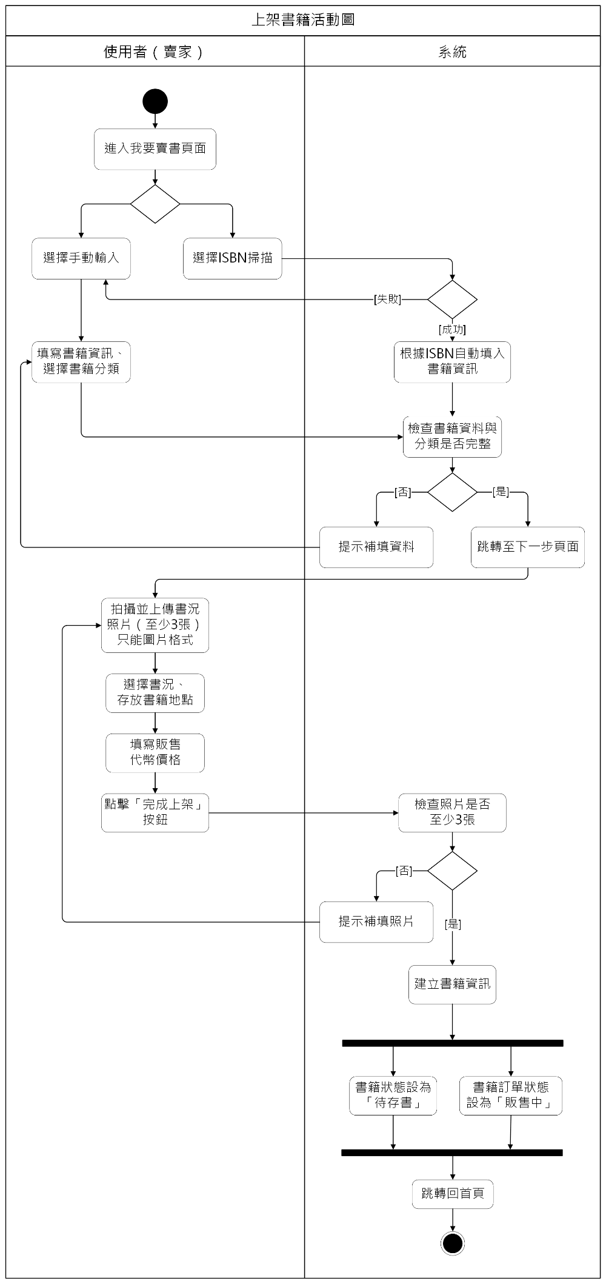
圖 5-3-1 上架書籍之活動圖
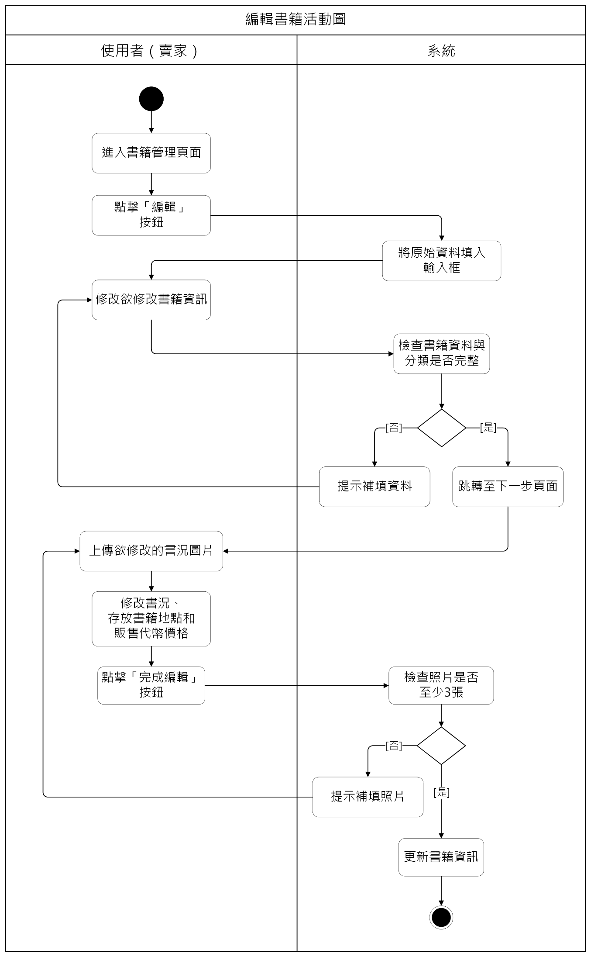
圖 5-3-2 編輯書籍之活動圖
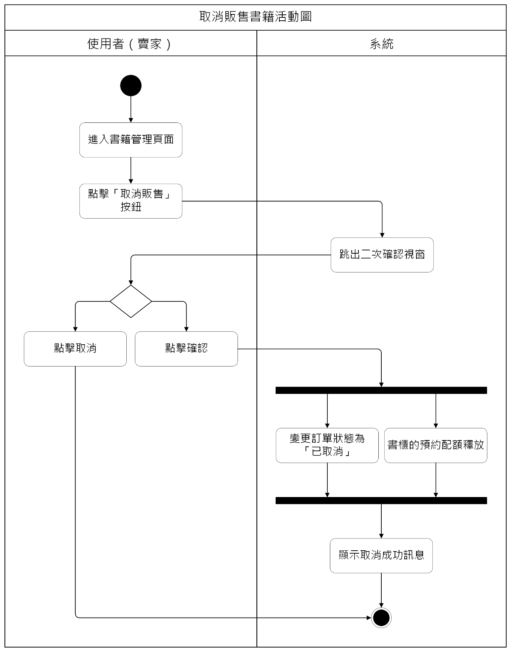
圖 5-3-3 取消販售書籍之活動圖
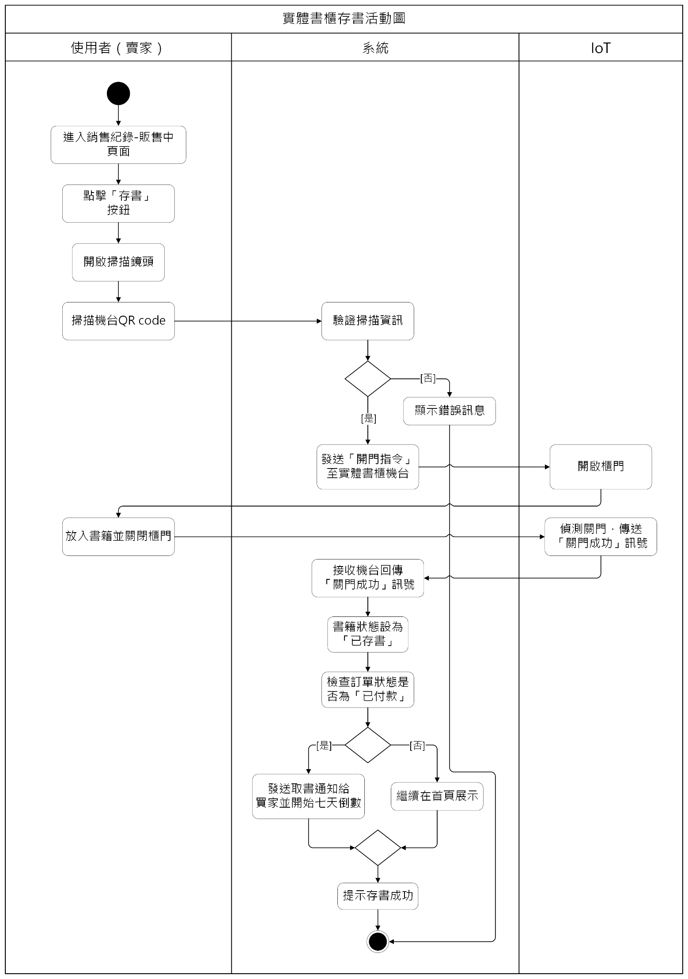
圖 5-3-4 實體書櫃存書之活動圖
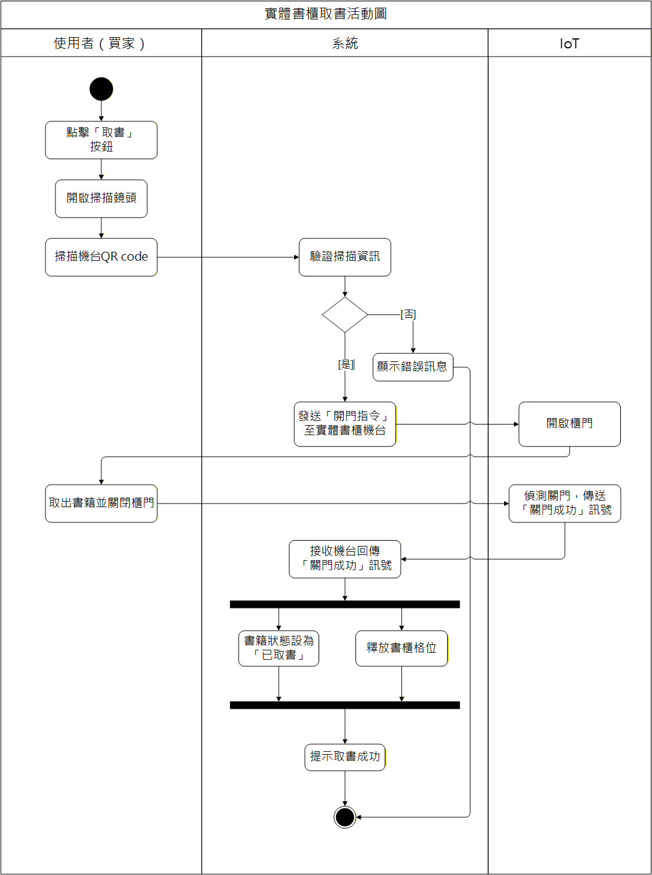
圖 5-3-5 實體書櫃取書之活動圖
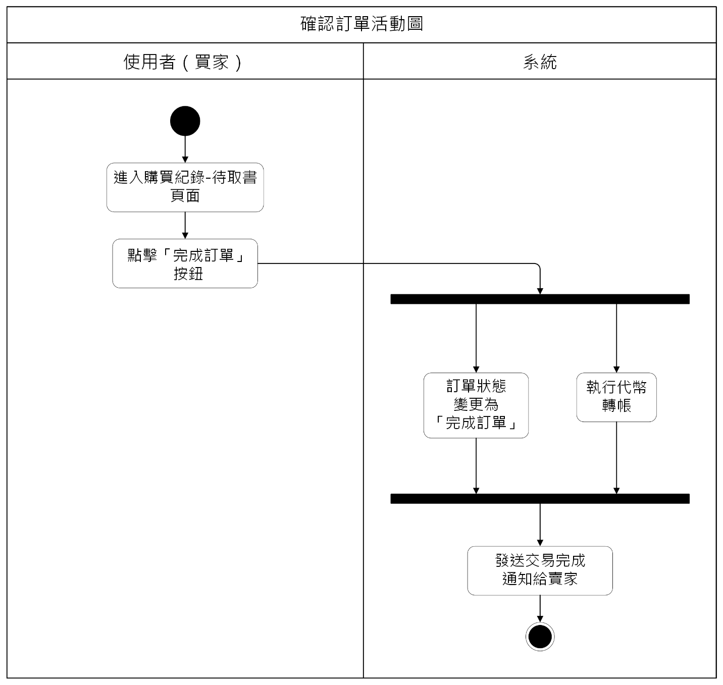
圖 5-3-6 確認訂單之活動圖
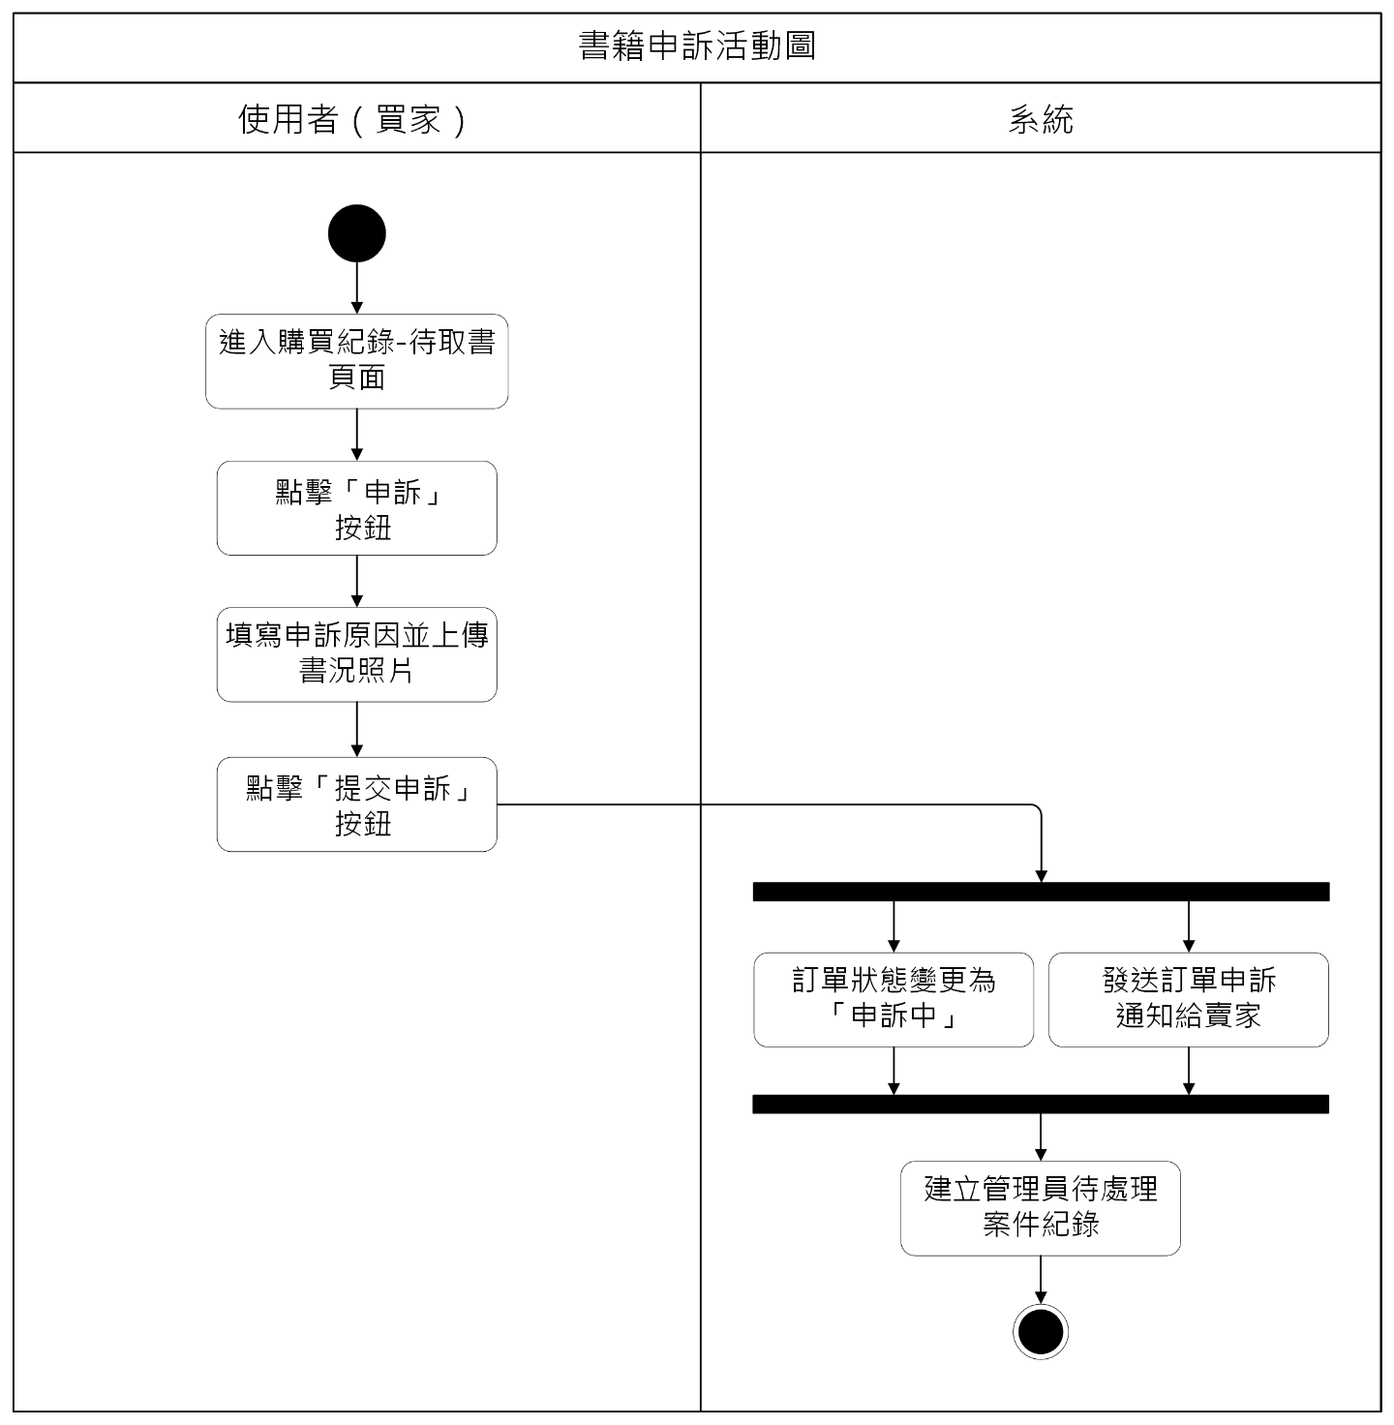
圖 5-3-7 書籍申訴之活動圖

分析類別圖
新增內容

設計模型

循序圖
新增內容

設計類別圖
新增內容

實作模型

佈署圖
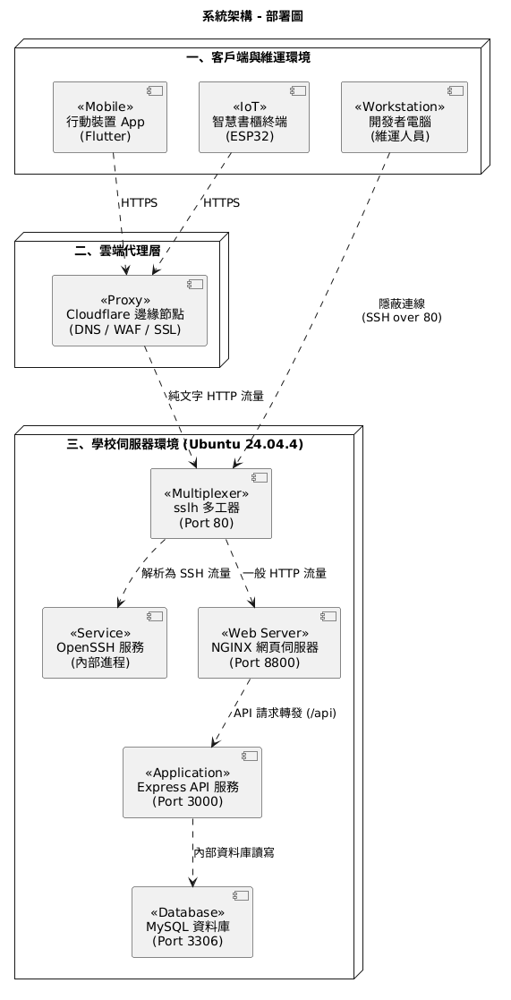
圖 7-1-1 佈署圖

套件圖
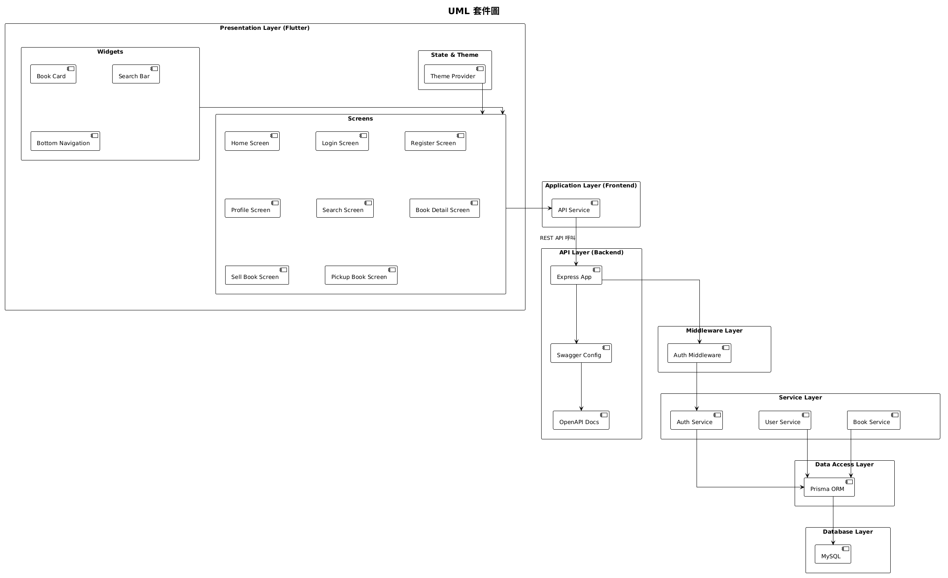
圖 7-2-1 套件圖

元件圖
新增內容

狀態機
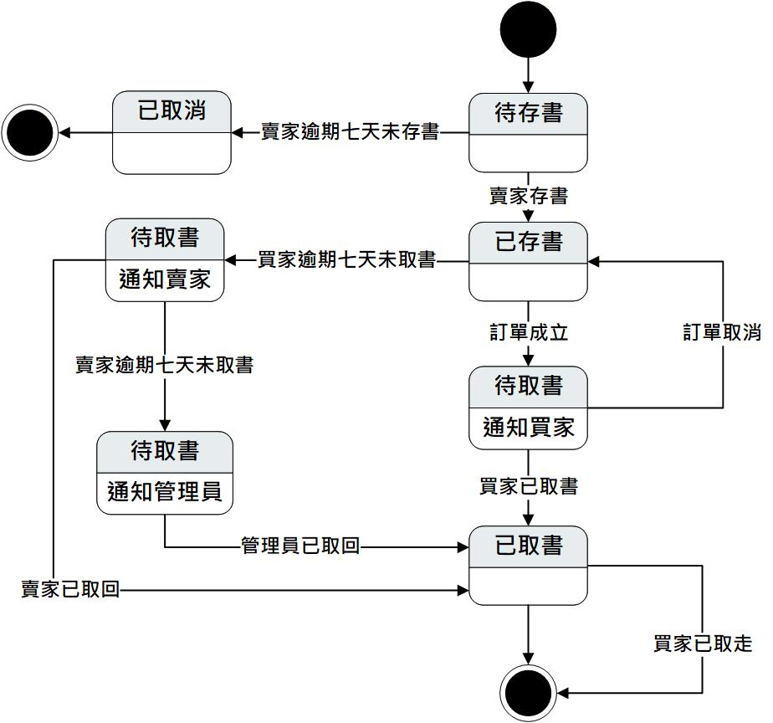
圖 7-4-1 商品之狀態機
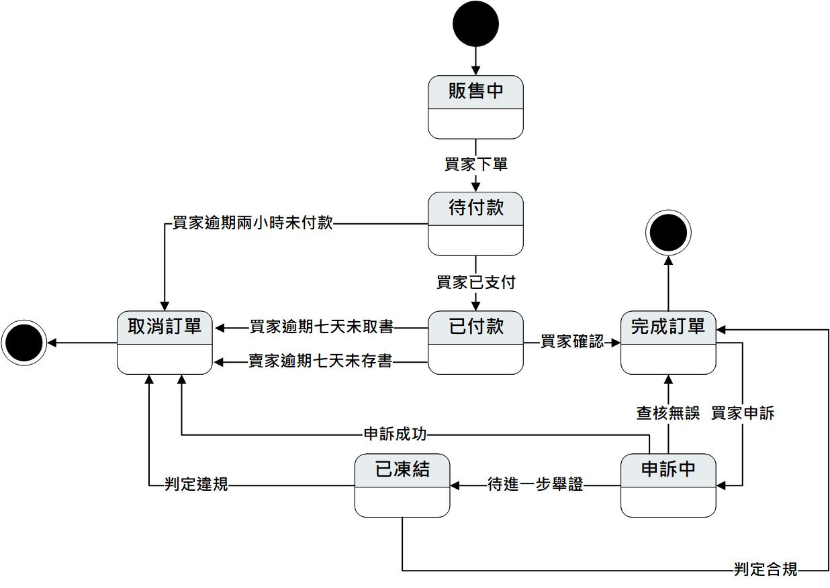
圖 7-4-2 訂單之狀態機

資料庫設計

資料庫關聯表
新增內容

表格及其Meta data
表 8-2-1 achievements 成就定義表
英文名稱 | achievements |  |  | 資料表編號 |  | 01
中文名稱 | 成就定義表 |  |  | 主鍵 |  | achievement_id
資料檔陳述 | 定義系統之成就獎勵規則
欄位名稱 |  | 意義 | 資料型態 |  | 唯一性 |  | 不為空值 | 外鍵
achievement_id |  | 成就定義編號 | INT |  | V |  | V
achievement_name |  | 成就名稱 | VARCHAR(100) |  |  |  | V
description |  | 描述 | TEXT
icon_url |  | ICON圖片路徑 | VARCHAR(500)
condition_type |  | 達成條件類型 | VARCHAR(50) |  |  |  | V
condition_value |  | 達成條件數值 | INT |  |  |  | V
created_at |  | 建立時間 | DATETIME |  |  |  | V
表 8-2-2 admin_operation_logs 後台操作日誌表
英文名稱 |  | admin_operation_logs |  | 資料表編號 |  | 02
中文名稱 |  | 後台操作日誌表 |  | 主鍵 |  | log_id
資料檔陳述 |  | 記錄後台管理員之操作軌跡
欄位名稱 | 意義 |  | 資料型態 |  | 唯一性 |  | 不為空值 | 外鍵
log_id | 操作日誌編號 |  | INT |  | V |  | V
admin_id | 管理員編號 |  | INT |  |  |  | V | V
action | 操作動作 |  | VARCHAR(100) |  |  |  | V
target_type | 操作對象類型 |  | VARCHAR(50)
target_id | 操作對象ID |  | INT
detail | 操作詳情 |  | TEXT
ip_address | IP地址 |  | VARCHAR(45)
created_at | 建立時間 |  | DATETIME |  |  |  | V
外鍵說明
admin_id → users.user_id
表 8-2-3 admin_permissions 後台管理員權限表
英文名稱 | admin_permissions |  | 資料表編號 |  | 03
中文名稱 | 後台管理員權限表 |  | 主鍵 |  | admin_perm_id
資料檔陳述 | 設定後台管理員之功能存取權限
欄位名稱 |  | 意義 |  | 資料型態 |  | 唯一性 | 不為空值 | 外鍵
admin_perm_id |  | 管理者權限編號 |  | INT |  | V | V
user_id |  | 管理員的會員編號 |  | INT |  |  | V | V
can_manage_transactions |  | 交易仲裁權限 |  | TINYINT(1) |  |  | V
can_manage_members |  | 會員管控權限 |  | TINYINT(1) |  |  | V
can_manage_content |  | 內容審核權限 |  | TINYINT(1) |  |  | V
can_manage_reports |  | 檢舉處理權限 |  | TINYINT(1) |  |  | V
can_manage_announcements |  | 系統公告權限 |  | TINYINT(1) |  |  | V
can_manage_cabinets |  | 智慧書櫃管理權限 |  | TINYINT(1) |  |  | V
created_at |  | 建立時間 |  | DATETIME |  |  | V
外鍵說明
user_id → users.user_id
表 8-2-4 bankbooks 存摺管理表
英文名稱 | bankbooks |  |  | 資料表編號 |  | 04
中文名稱 | 存摺管理表 |  |  | 主鍵 |  | bankbook_id
資料檔陳述 | 儲存使用者之銀行帳戶資訊與驗證狀態
欄位名稱 |  | 意義 | 資料型態 |  | 唯一性 |  | 不為空值 | 外鍵
bankbook_id |  | 存摺編號 | INT |  | V |  | V
user_id |  | 使用者編號 | INT |  |  |  | V | V
bank_name |  | 銀行名稱 | VARCHAR(100)
account_number |  | 帳號（加密儲存） | VARCHAR(30)
qr_code_url |  | 存摺存者QR Code | VARCHAR(500)
is_verified |  | 是否已驗證 | TINYINT(1) |  |  |  | V
created_at |  | 建立時間 | DATETIME |  |  |  | V
updated_at |  | 更新時間 | DATETIME |  |  |  | V
外鍵說明
user_id → users.user_id
表 8-2-5 books 書籍商品表
英文名稱 |  | books |  | 資料表編號 | 05
中文名稱 |  | 書籍商品表 |  | 主鍵 | book_id
資料檔陳述 |  | 記錄平台書籍之核心商品資訊
欄位名稱 | 意義 |  | 資料型態 |  |  | 唯一性 | 不為空值 | 外鍵
book_id | 書籍商品編號 |  | INT |  |  | V | V
seller_id | 賣家會員編號 |  | INT |  |  |  | V | V
isbn | ISBN碼 |  | VARCHAR(13)
title | 書名 |  | VARCHAR(255) |  |  |  | V
author | 作者 |  | VARCHAR(255)
publisher | 出版社 |  | VARCHAR(255)
publish_date | 出版年月 |  | VARCHAR(20)
category_id | 書籍分類 |  | INT |  |  |  |  | V
condition_level | 書況等級 |  | ENUM('like_new', 'good', 'fair', 'poor') |  |  |  | V
condition_note | 書籍狀況描述 |  | TEXT
price | 售價 |  | DECIMAL(10,2) |  |  |  | V
quantity | 數量 |  | INT |  |  |  | V
description | 商品描述 |  | TEXT
cabinet_id | 指定存放的智慧書櫃 |  | INT |  |  |  |  | V
status | 商品狀態 |  | ENUM('on_sale', 'reserved', 'sold', 'removed') |  |  |  | V
view_count | 瀏覽次數 |  | INT |  |  |  | V
is_approved | 後台審核狀態 |  | TINYINT(1) |  |  |  | V
created_at | 上架時間 |  | DATETIME |  |  |  | V
updated_at | 建立時間 |  | DATETIME |  |  |  | V
外鍵說明
seller_id → users.user_id
category_id → book_categories.category_id
cabinet_id → smart_cabinets.cabinet_id
表 8-2-6 book_categories 書籍分類表
英文名稱 | book_categories |  |  | 資料表編號 |  | 06
中文名稱 | 書籍分類表 |  |  | 主鍵 |  | category_id
資料檔陳述 | 定義平台書籍之分類架構
欄位名稱 |  | 意義 | 資料型態 |  | 唯一性 |  | 不為空值 | 外鍵
category_id |  | 書籍分類編號 | INT |  | V |  | V
category_name |  | 分類名稱 | VARCHAR(50) |  |  |  | V | V
parent_id |  | 上層分類編號 | INT
sort_order |  | 排序順序 | INT |  |  |  | V
created_at |  | 建立時間 | DATETIME |  |  |  | V
表 8-2-7 book_images 書籍圖片表
英文名稱 |  | book_images |  | 資料表編號 | 07
中文名稱 |  | 書籍圖片表 |  | 主鍵 | image_id
資料檔陳述 |  | 儲存書籍關聯之影像資源路徑
欄位名稱 | 意義 |  | 資料型態 |  |  | 唯一性 | 不為空值 | 外鍵
image_id | 書籍圖片編號 |  | INT |  |  | V | V
book_id | 書籍商品編號 |  | INT |  |  |  | V | V
image_url | 圖片路徑 |  | VARCHAR(500) |  |  |  | V
image_type | 圖片類型 |  | ENUM('cover', 'back', 'inside', 'other') |  |  |  | V
sort_order | 排序 |  | INT |  |  |  | V
created_at | 建立時間 |  | DATETIME |  |  |  | V
外鍵說明
book_id → books.book_id
表 8-2-8 cabinet_slots 書櫃格位表
英文名稱 | cabinet_slots |  |  | 資料表編號 | 08
中文名稱 | 書櫃格位表 |  |  | 主鍵 | slot_id
資料檔陳述 | 記錄智慧書櫃內之實體格位狀態
欄位名稱 |  | 意義 | 資料型態 |  |  | 唯一性 | 不為空值 | 外鍵
slot_id |  | 格位編號 | INT |  |  | V | V
cabinet_id |  | 所屬書櫃 | INT |  |  |  | V | V
slot_number |  | 格位號碼 | VARCHAR(10) |  |  |  | V
status |  | 格位狀態 | ENUM('empty', 'occupied', 'reserved', 'maintenance') |  |  |  | V
current_book_id |  | 目前存放的書籍 | INT
current_order_id |  | 關聯的訂單編號 | INT
updated_at |  | 建立時間 | DATETIME |  |  |  | V
外鍵說明
cabinet_id → smart_cabinets.cabinet_id
表 8-2-9 chat_messages 聊天訊息表
英文名稱 |  | chat_messages |  | 資料表編號 | 09
中文名稱 |  | 聊天訊息表 |  | 主鍵 | message_id
資料檔陳述 |  | 儲存聊天室內之訊息傳輸紀錄
欄位名稱 | 意義 |  | 資料型態 |  |  | 唯一性 | 不為空值 | 外鍵
message_id | 訊息編號 |  | INT |  |  | V | V
room_id | 聊天室編號 |  | INT |  |  |  | V | V
sender_id | 使用者編號 |  | INT |  |  |  | V | V
content | 內容 |  | TEXT |  |  |  | V
message_type | 訊息類型 |  | ENUM('text', 'image', 'system') |  |  |  | V
is_read | 是否已讀 |  | TINYINT(1) |  |  |  | V
created_at | 建立時間 |  | DATETIME |  |  |  | V
外鍵說明
room_id → chat_rooms.room_id
sender_id → users.user_id
表 8-2-10 chat_rooms 聊天室表
英文名稱 |  | chat_rooms |  | 資料表編號 |  | 10
中文名稱 |  | 聊天室表 |  | 主鍵 |  | room_id
資料檔陳述 |  | 管理使用者間之即時通訊對話空間
欄位名稱 | 意義 |  | 資料型態 |  | 唯一性 |  | 不為空值 | 外鍵
room_id | 聊天室編號 |  | INT |  | V |  | V
user_a_id | 對話方A |  | INT |  |  |  | V | V
user_b_id | 對話方B |  | INT |  |  |  | V | V
book_id | 商品書籍編號 |  | INT |  |  |  |  | V
created_at | 建立時間 |  | DATETIME |  |  |  | V
updated_at | 更新時間 |  | DATETIME |  |  |  | V
外鍵說明
user_a_id → users.user_id
user_b_id → users.user_id
book_id → books.book_id
表 8-2-11 content_reviews 內容審核表
英文名稱 |  | content_reviews |  | 資料表編號 | 11
中文名稱 |  | 內容審核表 |  | 主鍵 | review_id
資料檔陳述 |  | 管理平台內容之審核作業流程
欄位名稱 | 意義 |  | 資料型態 |  |  | 唯一性 | 不為空值 | 外鍵
review_id | 審核編號 |  | INT |  |  | V | V
content_type | 審核內容類型 |  | ENUM('book', 'message', 'user_profile') |  |  |  | V
content_id | 對應內容編號 |  | INT |  |  |  | V
status | 狀態 |  | ENUM('pending', 'approved', 'rejected') |  |  |  | V
admin_id | 管理者編號 |  | INT |  |  |  |  | V
review_note | 審核備註 |  | TEXT
created_at | 建立時間 |  | DATETIME |  |  |  | V
reviewed_at | 審核時間 |  | DATETIME
外鍵說明
admin_id → users.user_id
表 8-2-12 favorites 收藏清單表
英文名稱 |  | favorites |  | 資料表編號 |  | 12
中文名稱 |  | 收藏清單表 |  | 主鍵 |  | favorite_id
資料檔陳述 |  | 紀錄使用者收藏之書籍商品
欄位名稱 | 意義 |  | 資料型態 |  | 唯一性 |  | 不為空值 | 外鍵
favorite_id | 收藏編號 |  | INT |  | V |  | V
user_id | 使用者編號 |  | INT |  |  |  | V | V
book_id | 書籍商品編號 |  | INT |  |  |  | V | V
created_at | 建立時間 |  | DATETIME |  |  |  | V
外鍵說明
user_id → users.user_id
book_id → books.book_id
表 8-2-13 login_logs 登入紀錄表
英文名稱 |  | login_logs |  | 資料表編號 |  | 13
中文名稱 |  | 登入紀錄表 |  | 主鍵 |  | log_id
資料檔陳述 |  | 記錄使用者登入系統之詳細日誌
欄位名稱 | 意義 |  | 資料型態 |  | 唯一性 |  | 不為空值 | 外鍵
log_id | 登入編號 |  | INT |  | V |  | V
user_id | 使用者編號 |  | INT |  |  |  | V | V
login_at | 登入時間 |  | DATETIME |  |  |  | V
ip_address | 登入IP |  | VARCHAR(45)
device_info | 裝置資訊 |  | VARCHAR(255)
外鍵說明
user_id → users.user_id
表 8-2-14 member_levels 會員等級定義表
英文名稱 |  | member_levels |  | 資料表編號 |  | 14
中文名稱 |  | 會員等級定義表 |  | 主鍵 |  | level_id
資料檔陳述 |  | 定義系統會員等級制度
欄位名稱 | 意義 |  | 資料型態 |  | 唯一性 |  | 不為空值 | 外鍵
level_id | 會員等級編號 |  | INT |  | V |  | V
level_name | 等級名稱 |  | VARCHAR(50) |  |  |  | V
min_points | 最低積分 |  | INT |  |  |  | V
max_points | 最高積分 |  | INT
benefits | 等級權益描述 |  | TEXT
表 8-2-15 notifications 推播通知表
英文名稱 | notifications |  | 資料表編號 | 15
中文名稱 | 推播通知表 |  | 主鍵 | notification_id
資料檔陳述 | 儲存系統推播通知之內容與發送狀態
欄位名稱 | 意義 | 資料型態 |  |  | 唯一性 | 不為空值 | 外鍵
notification_id | 推播編號 | INT |  |  | V | V
user_id | 接收者 | INT |  |  |  | V | V
type | 通知類型 | ENUM('system', 'order', 'message', 'promotion', 'reservation') |  |  |  | V
title | 通知標題 | VARCHAR(255) |  |  |  | V
content | 通知內容 | TEXT |  |  |  | V
related_id | 關聯資源ID | INT
related_type | 關聯資源類型 | VARCHAR(50)
is_read | 是否已讀 | TINYINT(1) |  |  |  | V
created_at | 建立時間 | DATETIME |  |  |  | V
外鍵說明
user_id → users.user_id
表 8-2-16 orders 訂單主表
英文名稱 | orders |  |  | 資料表編號 | 16
中文名稱 | 訂單主表 |  |  | 主鍵 | order_id
資料檔陳述 | 記錄交易核心資訊與完整生命週期
欄位名稱 |  | 意義 | 資料型態 |  |  | 唯一性 | 不為空值 | 外鍵
order_id |  | 訂單編號 | INT |  |  | V | V
order_no |  | 訂單號碼  （顯示用） | VARCHAR(30) |  |  |  | V
buyer_id |  | 買家會員編號 | INT |  |  |  | V | V
seller_id |  | 賣家會員編號 | INT |  |  |  | V | V
total_amount |  | 訂單總金額 | DECIMAL(10,2) |  |  |  | V
cabinet_id |  | 取書智慧書櫃 | INT |  |  |  |  | V
slot_id |  | 書櫃格位編號 | INT |  |  |  |  | V
pickup_code |  | 取書驗證碼 | VARCHAR(20)
pickup_qr_code |  | 取書QR Code路徑 | VARCHAR(500)
status |  | 訂單狀態 | ENUM('pending_payment',  'pending_deposit', 'deposited', 'pending_pickup',  'completed', 'cancelled', 'refunding', 'refunded') |  |  |  | V
payment_method |  | 付款方式 | ENUM ('wallet', 'bank_transfer')
payment_at |  | 付款時間 | DATETIME
deposited_at |  | 賣家放入書櫃時間 | DATETIME
picked_up_at |  | 買家取書時間 | DATETIME
completed_at |  | 訂單完成時間 | DATETIME
cancelled_at |  | 取消時間 | DATETIME
cancel_reason |  | 取消原因 | TEXT
note |  | 訂單備註 | TEXT
created_at |  | 建立時間 | DATETIME |  |  |  | V
updated_at |  | 更新時間 | DATETIME |  |  |  | V
外鍵說明
buyer_id → users.user_id
seller_id → users.user_id
cabinet_id → smart_cabinets.cabinet_id
slot_id → cabinet_slots.slot_id
表 8-2-17 order_items 訂單明細表
英文名稱 |  | order_items |  | 資料表編號 |  | 17
中文名稱 |  | 訂單明細表 |  | 主鍵 |  | item_id
資料檔陳述 |  | 儲存訂單內包含的具體商品細節
欄位名稱 | 意義 |  | 資料型態 |  | 唯一性 |  | 不為空值 | 外鍵
item_id | 訂單明細編號 |  | INT |  | V |  | V
order_id | 訂單編號 |  | INT |  |  |  | V | V
book_id | 書籍商品編號 |  | INT |  |  |  | V | V
quantity | 數量 |  | INT |  |  |  | V
unit_price | 成交單價 |  | DECIMAL(10,2) |  |  |  | V
subtotal | 小計 |  | DECIMAL(10,2) |  |  |  | V
外鍵說明
order_id → orders.order_id
book_id → books.book_id
表 8-2-18 recommendation_logs 推薦紀錄表
英文名稱 |  | recommendation_logs |  | 資料表編號 | 18
中文名稱 |  | 推薦紀錄表 |  | 主鍵 | rec_id
資料檔陳述 |  | 記錄系統之商品推薦推播歷程與使用者點擊行為
欄位名稱 | 意義 |  | 資料型態 |  | 唯一性 | 不為空值 | 外鍵
rec_id | 推薦編號 |  | INT |  | V | V
user_id | 使用者編號 |  | INT |  |  | V | V
book_id | 商品書籍編號 |  | INT |  |  | V | V
rec_type | 推薦類型 |  | ENUM('hot_transaction',  'new_listing', 'nearby_cabinet', 'personalized') |  |  | V
is_clicked | 是否點擊 |  | TINYINT(1) |  |  | V
created_at | 建立時間 |  | DATETIME |  |  | V
外鍵說明
user_id → users.user_id
book_id → books.book_id
表 8-2-19 referral_records 邀請紀錄表
英文名稱 | referral_records |  |  | 資料表編號 |  | 19
中文名稱 | 邀請紀錄表 |  |  | 主鍵 |  | referral_id
資料檔陳述 | 儲存使用者間之邀請關係與對應之獎勵數據
欄位名稱 |  | 意義 | 資料型態 |  | 唯一性 |  | 不為空值 | 外鍵
referral_id |  | 邀請編號 | INT |  | V |  | V
inviter_id |  | 邀請人 | INT |  |  |  | V | V
invitee_id |  | 被邀請人 | INT |  |  |  | V | V
reward_amount |  | 獎勵金額 | DECIMAL(10,2) |  |  |  | V
status |  | 狀態 | ENUM('pending',  'rewarded', 'expired') |  |  |  | V
created_at |  | 建立時間 | DATETIME |  |  |  | V
外鍵說明
inviter_id → users.user_id
invitee_id → users.user_id
表 8-2-20 refund_records 退款紀錄表
英文名稱 |  | refund_records |  | 資料表編號 | 20
中文名稱 |  | 退款紀錄表 |  | 主鍵 | refund_id
資料檔陳述 |  | 記錄交易退款流程與明細
欄位名稱 | 意義 |  | 資料型態 |  | 唯一性 | 不為空值 | 外鍵
refund_id | 退款編號 |  | INT |  | V | V
order_id | 訂單編號 |  | INT |  |  | V | V
dispute_id | 關聯的仲裁編號 |  | INT |  |  |  | V
refund_type | 人工撥款/自動退款/管理員退款 |  | ENUM('manual', 'auto',  'admin') |  |  | V
amount | 金額 |  | DECIMAL(10,2) |  |  | V
status | 狀態 |  | ENUM('pending',  'approved', 'rejected',  'completed') |  |  | V
admin_id | 管理者編號 |  | INT |  |  |  | V
reason | 結果 |  | TEXT
created_at | 建立時間 |  | DATETIME |  |  | V
processed_at | 處理時間 |  | DATETIME
外鍵說明
order_id → orders.order_id
dispute_id → transaction_disputes.dispute_id
admin_id → users.user_id
表 8-2-21 reports 檢舉管理表
英文名稱 |  | reports |  | 資料表編號 | 21
中文名稱 |  | 檢舉管理表 |  | 主鍵 | report_id
資料檔陳述 |  | 記錄平台上的違規檢舉案件
欄位名稱 | 意義 |  | 資料型態 |  |  | 唯一性 | 不為空值 | 外鍵
report_id | 檢舉編號 |  | INT |  |  | V | V
reporter_id | 檢舉人 |  | INT |  |  |  | V | V
target_type | 檢舉對象類型 |  | ENUM('user', 'book', 'message') |  |  |  | V
target_id | 被檢舉對象ID |  | INT |  |  |  | V
reason | 檢舉原因 |  | TEXT |  |  |  | V
evidence_urls | 證據（JSON） |  | TEXT
status | 狀態 |  | ENUM('pending', 'reviewing',  'resolved', 'dismissed') |  |  |  | V
admin_id | 管理者編號 |  | INT |  |  |  |  | V
admin_note | 管理者備註 |  | TEXT
created_at | 建立時間 |  | DATETIME |  |  |  | V
resolved_at | 解決時間 |  | DATETIME
外鍵說明
reporter_id → users.user_id
admin_id → users.user_id
表 8-2-22 reservations 預約管理表
英文名稱 | reservations |  | 資料表編號 | 22
中文名稱 | 預約管理表 |  | 主鍵 | reservation_id
資料檔陳述 | 紀錄書籍預約之詳細資訊
欄位名稱 |  | 意義 | 資料型態 |  | 唯一性 | 不為空值 | 外鍵
reservation_id |  | 預約書籍編號 | INT |  | V | V
book_id |  | 預約書籍 | INT |  |  | V | V
buyer_id |  | 預約買家 | INT |  |  | V | V
seller_id |  | 賣家 | INT |  |  | V | V
cabinet_id |  | 預約取書的智慧書櫃 | INT |  |  |  | V
status |  | 預約狀態 | ENUM('pending',  'confirmed', 'cancelled', 'expired') |  |  | V
pickup_deadline |  | 取書期限 | DATETIME
qr_code |  | 預約確認QR Code路徑 | VARCHAR(500)
note |  | 備註 | TEXT
created_at |  | 建立時間 | DATETIME |  |  | V
updated_at |  | 更新時間 | DATETIME |  |  | V
外鍵說明
book_id → books.book_id
buyer_id → users.user_id
seller_id → users.user_id
cabinet_id → smart_cabinets.cabinet_id
表 8-2-23 shopping_cart 購物車
英文名稱 |  | shopping_cart |  | 資料表編號 |  | 23
中文名稱 |  | 購物車 |  | 主鍵 |  | cart_id
資料檔陳述 |  | 暫存使用者於平台上選購之書籍與數量清單
欄位名稱 | 意義 |  | 資料型態 |  | 唯一性 |  | 不為空值 | 外鍵
cart_id | 購物車編號 |  | INT |  | V |  | V
user_id | 使用者編號 |  | INT |  |  |  | V | V
book_id | 書籍商品編號 |  | INT |  |  |  | V | V
quantity | 數量 |  | INT |  |  |  | V
added_at | 新增時間 |  | DATETIME |  |  |  | V
外鍵說明
user_id → users.user_id
book_id → books.book_id
表 8-2-24 smart_cabinets 智慧書櫃據點表
英文名稱 | smart_cabinets |  |  | 資料表編號 |  | 24
中文名稱 | 智慧書櫃據點表 |  |  | 主鍵 |  | cabinet_id
資料檔陳述 | 管理智慧書櫃之實體營運據點資料
欄位名稱 |  | 意義 | 資料型態 |  | 唯一性 |  | 不為空值 | 外鍵
cabinet_id |  | 書櫃編號 | INT |  | V |  | V
cabinet_name |  | 書櫃名稱 | VARCHAR(100) |  |  |  | V
address |  | 書櫃地址 | VARCHAR(500) |  |  |  | V
latitude |  | 緯度（GPS定位） | DECIMAL(10,7) |  |  |  | V
longitude |  | 經度（GPS定位） | DECIMAL(10,7) |  |  |  | V
total_slots |  | 書櫃總格數 | INT |  |  |  | V
available_slots |  | 目前可用格數 | INT |  |  |  | V
is_active |  | 書櫃啟用狀態 | TINYINT(1) |  |  |  | V
open_time |  | 開放起始時間 | TIME
close_time |  | 開放結束時間 | TIME
created_at |  | 建立時間 | DATETIME |  |  |  | V
updated_at |  | 更新時間 | DATETIME |  |  |  | V
表 8-2-25 system_announcements 系統公告表
英文名稱 | system_announcements |  |  | 資料表編號 |  | 25
中文名稱 | 系統公告表 |  |  | 主鍵 |  | announcement_id
資料檔陳述 | 儲存系統公告之發布內容與時程設定
欄位名稱 |  | 意義 | 資料型態 |  | 唯一性 |  | 不為空值 | 外鍵
announcement_id |  | 系統公告編號 | INT |  | V |  | V
admin_id |  | 發布管理員 | INT |  |  |  | V | V
title |  | 標題 | VARCHAR(255) |  |  |  | V
content |  | 內容 | TEXT |  |  |  | V
type |  | 種類 | ENUM('general',  'maintenance',  'promotion','policy') |  |  |  | V
is_published |  | 是否發布 | TINYINT(1) |  |  |  | V
published_at |  | 發布時間 | DATETIME
expires_at |  | 公告到期時間 | DATETIME
created_at |  | 建立時間 | DATETIME |  |  |  | V
updated_at |  | 更新時間 | DATETIME |  |  |  | V
外鍵說明
admin_id → users.user_id
表 8-2-26 transaction_disputes 交易仲裁/申訴表
英文名稱 |  | transaction_disputes |  | 資料表編號 | 26
中文名稱 |  | 交易仲裁/申訴表 |  | 主鍵 | dispute_id
資料檔陳述 |  | 記錄交易申訴案件之詳細資訊
欄位名稱 | 意義 |  | 資料型態 |  |  | 唯一性 | 不為空值 | 外鍵
dispute_id | 交易仲裁/申訴編號 |  | INT |  |  | V | V
order_id | 爭議訂單 |  | INT |  |  |  | V | V
applicant_id | 申訴人 |  | INT |  |  |  | V | V
reason | 申訴理由 |  | TEXT |  |  |  | V
evidence_urls | 證據圖片路徑  （JSON格式） |  | TEXT
status | 待處理/處理中/  已結案 |  | ENUM('pending',  'processing', 'resolved') |  |  |  | V
admin_id | 處理的管理員 |  | INT |  |  |  |  | V
admin_note | 管理員備註 |  | TEXT
result | 處理結果 |  | ENUM('refund_manual',  'refund_auto', 'dismissed',  'mediated')
created_at | 建立時間 |  | DATETIME |  |  |  | V
resolved_at | 解決時間 |  | DATETIME
外鍵說明
order_id → orders.order_id
applicant_id → users.user_id
admin_id → users.user_id
表 8-2-27 users 使用者管理表
英文名稱 |  | users |  | 資料表編號 | 27
中文名稱 |  | 使用者管理表 |  | 主鍵 | user_id
資料檔陳述 |  | 儲存使用者帳號核心資料與驗證資訊
欄位名稱 | 意義 |  | 資料型態 |  |  | 唯一性 | 不為空值 | 外鍵
user_id | 使用者編號 |  | INT |  |  | V | V
email | 電子信箱 |  | VARCHAR(255) |  |  | V | V
password_hash | 密碼雜湊 |  | VARCHAR(255) |  |  |  | V
nickname | 用戶名稱 |  | VARCHAR(50) |  |  |  | V
avatar_url | 用戶頭像路徑 |  | VARCHAR(500)
bio | 個人簡介 |  | TEXT
phone | 電話號碼 |  | VARCHAR(20)
birthday | 生日 |  | DATE
gender | 性別 |  | ENUM('male', 'female',  'other', 'undisclosed')
role | 角色 |  | ENUM('buyer_seller',  'admin') |  |  |  | V
is_active | 帳號啟用狀態 |  | TINYINT(1) |  |  |  | V
is_blacklisted | 是否列入黑名單 |  | TINYINT(1) |  |  |  | V
created_at | 註冊時間 |  | DATETIME |  |  |  | V
updated_at | 更新時間 |  | DATETIME |  |  |  | V
表 8-2-28 user_achievements 使用者成就紀錄表
英文名稱 | user_achievements |  | 資料表編號 |  |  | 28
中文名稱 | 使用者成就紀錄表 |  | 主鍵 |  |  | user_achievement_id
資料檔陳述 | 記錄使用者獲取成就之詳細歷程
欄位名稱 |  | 意義 |  | 資料型態 | 唯一性 |  | 不為空值 | 外鍵
user_achievement_id |  | 使用者成就編號 |  | INT | V |  | V
user_id |  | 使用者編號 |  | INT |  |  | V | V
achievement_id |  | 成就定義編號 |  | INT |  |  | V | V
achieved_at |  | 達成時間 |  | DATETIME |  |  | V
外鍵說明
user_id → users.user_id
achievement_id → achievements.achievement_id
表 8-2-29 user_qr_codes 使用者QR Code表
英文名稱 |  | user_qr_codes | 資料表編號 |  | 29
中文名稱 |  | 使用者QR Code表 | 主鍵 |  | qr_id
資料檔陳述 |  | 儲存使用者的QR Code相關資訊
欄位名稱 | 意義 |  |  | 資料型態 |  | 唯一性 | 不為空值 | 外鍵
qr_id | QR Code編號 |  |  | INT |  | V | V
user_id | 使用者編號 |  |  | INT |  |  | V | V
qr_type | 我的QR Code/推薦QR Code |  |  | ENUM('profile',  'referral') |  |  | V
qr_code_url | QR Code圖片路徑 |  |  | VARCHAR(500) |  |  | V
qr_data | QR Code對應資料 |  |  | VARCHAR(500) |  |  | V
created_at | 建立時間 |  |  | DATETIME |  |  | V
外鍵說明
user_id → users.user_id
表 8-2-30 user_settings 使用者設定表
英文名稱 | user_settings |  | 資料表編號 |  | 30
中文名稱 | 使用者設定表 |  | 主鍵 |  | setting_id
資料檔陳述 | 記錄使用者的個人偏好參數
欄位名稱 |  | 意義 |  | 資料型態 |  | 唯一性 | 不為空值 | 外鍵
setting_id |  | 使用者設定編號 |  | INT |  | V | V
user_id |  | 使用者編號 |  | INT |  |  | V | V
theme |  | 主題（深淺模式） |  | ENUM('light',  'dark') |  |  | V
notification_order |  | 訂單通知開關 |  | TINYINT(1) |  |  | V
notification_promo |  | 推播通知開關 |  | TINYINT(1) |  |  | V
notification_message |  | 訊息通知開關 |  | TINYINT(1) |  |  | V
privacy_show_profile |  | 公開個人檔案 |  | TINYINT(1) |  |  | V
privacy_show_phone |  | 公開電話 |  | TINYINT(1) |  |  | V
updated_at |  | 更新時間 |  | DATETIME |  |  | V
外鍵說明
user_id → users.user_id
表 8-2-31 wallets 會員錢包表
英文名稱 |  | wallets |  | 資料表編號 | 31
中文名稱 |  | 會員錢包表 |  | 主鍵 | wallet_id
資料檔陳述 |  | 紀錄會員錢包之資產狀態、收支概況與交易凍結情形
欄位名稱 | 意義 |  | 資料型態 |  | 唯一性 | 不為空值 | 外鍵
wallet_id | 會員錢包編號 |  | INT |  | V | V
user_id | 使用者編號 |  | INT |  |  | V | V
balance | 目前餘額/可用餘額 |  | DECIMAL(12,2) |  |  | V
frozen_amount | 凍結金額（交易中） |  | DECIMAL(12,2) |  |  | V
total_income | 累計收益 |  | DECIMAL(12,2) |  |  | V
total_expense | 累計支出 |  | DECIMAL(12,2) |  |  | V
updated_at | 更新時間 |  | DATETIME |  |  | V
外鍵說明
user_id → users.user_id
表 8-2-32 wallet_transactions 錢包交易紀錄表
英文名稱 | wallet_transactions |  |  | 資料表編號 | 32
中文名稱 | 錢包交易紀錄表 |  |  | 主鍵 | txn_id
資料檔陳述 | 紀錄錢包內之所有交易明細
欄位名稱 |  | 意義 | 資料型態 |  |  | 唯一性 | 不為空值 | 外鍵
txn_id |  | 錢包交易紀錄編號 | INT |  |  | V | V
wallet_id |  | 會員錢包編號 | INT |  |  |  | V | V
type |  | 交易類型 | ENUM('deposit',  'withdrawal', 'purchase',  'sale_income', 'refund',  'admin_adjust') |  |  |  | V
amount |  | 交易金額 | DECIMAL(12,2) |  |  |  | V
balance_after |  | 交易後餘額 | DECIMAL(12,2) |  |  |  | V
related_order_id |  | 關聯訂單編號 | INT |  |  |  |  | V
description |  | 說明 | VARCHAR(255)
created_at |  | 建立時間 | DATETIME |  |  |  | V
外鍵說明
wallet_id → wallets.wallet_id
related_order_id → orders.order_id

程式

元件清單及其規格描述
新增內容

其他附屬之各種元件
新增內容

測試模型

測試計畫
新增內容

測試個案與測試結果資料
新增內容

操作手冊

系統元件
新增內容

系統下載及安裝
新增內容

使用手冊
新增內容

感想
新增內容

參考資料
新增內容

- 會議紀錄
新增內容
- 問卷題目
新增內容
- 評審問題回覆
新增內容

